



**ЕЖЕГОДНЫЙ ОТЧЕТ**

**Главы МО «Селенгинский район»**

**Станислава Дашиевича Гармаева**

**«По итогам социально-экономического**

**развития Селенгинского района**

**и результатах деятельности Главы МО «Селенгинский район», Администрации**

**МО «Селенгинский район» и**

**Органов местного самоуправления**

**Селенгинского района за 2024 год»**

**апрель, 2025 года**

|  |  |  |
| --- | --- | --- |
| **Содержание** | | |
| **1.** | **Вступление** | **3** |
| **2.** | **Анализ социально-экономического развития**  **Селенгинского района за 2024 год** | **6** |
|  | 2.1. Демография и рынок труда | 6 |
|  | 2.2. Развитие промышленности | 8 |
|  | 2.3. Развитие сельского хозяйства | 9 |
|  | 2.4. Малый и средний бизнес | 16 |
|  | 2.5. Инвестиции | 22 |
|  | 2.6. Территориальные общественные самоуправления | 23 |
|  | 2.7. Здравоохранение | 24 |
|  | 2.8. Образование | 26 |
|  | 2.9. Культура | 39 |
|  | 2.10. Физическая культура и спорт | 43 |
|  | 2.11. Молодежная политика | 53 |
|  | 2.12. Социальная защита, опека и попечительство, КДН | 59 |
| **3.** | **Бюджетная политика** | **62** |
|  | 3.1. Местный бюджет | 62 |
|  | 3.2. Земельные и имущественные отношения | 64 |
| **4.** | **Инфраструктурное развитие** | **66** |
|  | 4.1. Жилье и капитальные вложения | 66 |
|  | 4.2. Жилищно – коммунальное хозяйство | 68 |
|  | 4.3. Дорожная деятельность | 70 |
|  | 4.4. Гражданская оборона и предупреждение ЧС | 71 |
| **5.** | **Муниципальное управление** | **73** |
|  | 5.1. Обращения граждан и правовая работа | 73 |
|  | 5.2. Контрактная служба | 76 |
|  | 5.3. Архив | 76 |

**I. Вступление**

В соответствии с действующим законодательством и Уставом муниципального образования «Селенгинский район», представляется Отчет «По итогам социально-экономического развития Селенгинского района и результатах деятельности Главы МО «Селенгинский район», Администрации муниципального образования «Селенгинский район» и Органов местного самоуправления Селенгинского района за 2024 год».

Подводя итоги прошлого года, можно смело сказать об успехах, достижениях и определить «точки роста» на ближайшую перспективу. Нужно отметить, что район развивается, решаются задачи, воплощаются в жизнь планы. Все это происходит благодаря эффективной работе органов местного самоуправления во взаимодействии с депутатским корпусом, органами государственной власти, организациями, общественными институтами и, конечно, жителями Селенгинского района.

Поддержка участников специальной военной операции и членов их семей, реализация мероприятий национальных проектов, развитие экономики, инфраструктуры и социальной сферы – приоритетные направления работы администрации района в 2024 году. Все они, в первую очередь, направлены на повышение качества жизни населения.

Наш район, как и все районы республики, оказывает содействие и помощь военнослужащим, находящимся в зоне СВО. Наши земляки - селегинцы, российские военнослужащие продолжают исполнять воинский долг в ходе специальной военной операции. Они герои нашего времени, их имена войдут в историю, на их примере и мужестве будут воспитываться молодое поколение патриотов нашей страны. Наша общая задача - всесторонняя помощь участникам специальной военной операции, забота о благополучии их близких

На добровольные взносы сотрудников администраций, жителей поселений, учреждений и организаций, предпринимателей, фермеров и общественников приобретается необходимое оборудование, техника и снаряжение для участников спецоперации. Учащимися образовательных учреждений района пишутся письма, рисунки, которые также передаются нашим бойцам. Создан районный Фонд «#своих не бросаем», активно работают сотрудники Фонда «Защитники Отечества».

Одним из значимых направлений работы, объединившим жителей района, стало создание музейных экспозиций, сбор материалов и информации об участниках специальной военной операции. В 7 школьных музеях открыты стенды, посвященные землякам - защитникам Отечества, установлены парты памяти героя, собираются биографии, награды, боевой путь, рассказы участников специальной военной операции и их родственников, а также работы школьников, изучающих подвиги героев. Это укрепляет связь поколений, формируя у молодежи осознание ответственности за страну, уважение к истории и воинскому долгу.

2024 год был объявлен Президентом Российской Федерации Владимиром Владимировичем Путиным - Годом семьи! Этому были приурочены практически все мероприятия проходившие в районе. Прежде всего работа была направлена на воспитание подрастающего поколения, поддержку многодетных семей и семей участников специальной военной операции, создание условий для культурного, творческого и спортивного развития жителей района. Хочется отметить, что впервые за многие годы у нас наблюдается увеличение количества многодетных семей с 921 до 1015, строятся и открываются новые объекты социальной сферы, туризма и отдыха.

Важным политическим событием прошлого года стали выборы Президента Российской Федерации. Жители района голосовали за будущее нашей страны. Это важнейшее политическое событие, где район показал свое единение и волю, явка по району составила почти 90%! Благодарим каждого жителя за то, что в этот важный момент показали достойный результат и доверие нашему президенту.

Также, 8 сентября 2024 года состоялись Выборы депутатов районного Совета депутатов муниципального образования "Селенгинский район" седьмого созыва. Выборы прошли на высоком организационном уровне.

Всего на реализацию мероприятий в рамках национальных проектов и государственных программ в 2024 году направлено **854,73 млн. рублей**, и на реализацию мер социальной поддержки населения **71,77 млн. рублей.**

Это позволило:

- в сфере здравоохранения по ***Федеральному проекту «Борьба с сердечно – сосудистыми заболеваниями» Национального проекта «Здравоохранение»*** приобрестиаппарат искусственной вентиляции легких в первичное сосудистое отделение ГАУЗ «Гусиноозерская ЦРБ»; по ***Федеральному проекту «Оптимальная для восстановления здоровья медицинская реабилитация»*** приобрести оборудование для медицинской реабилитации в первичное сосудистое отделение ГАУЗ «Гусиноозерская ЦРБ»;

- в сфере образования по ***Федеральному проекту «Современная школа» Национального проекта «Образование»*** открыть 4 центра «Точка роста» в МБОУ Средне-Убукунской ООШ, Жаргалантуйской ООШ, ООШ № 7 г. Гусиноозерска, Новоселенгинскую СОШ; по ***Федеральному проекту «Цифровая образовательная среда» Национального проекта «Образование»*** обеспечить МБОУ «Жаргалантуйская ООШ», МБОУ «Убур-Дзокойская ООШ» и МБОУ «Ацульская СОШ» многофункциональными устройствами, ноутбуками, видеокамерами и интерактивными панелями; по ***Региональному проекту «Успех каждого ребенка»*** приобрести для МБУ ДО Спортивная школа Селенгинского района, МБОУ Загустайская СОШ, МАУДО «СЭЛЭНГЭ» интерактивную панель, ноутбуки, спортивное и туристическое оборудования;

- в сфере культуры по ***Региональному проекту «Развитие искусства и творчества»*** приобрести световое оборудования для МАУ РДК «Шахтер»; по ***Федеральному проекту «Сохранение культурного и исторического наследия***» пополнить книжные фонды библиотек; по ***Региональному проекту «Творческие люди»*** на базе Центров непрерывного образования и повышения квалификации творческих и управленческих кадров в сфере культуры» пройти переподготовку и повышение квалификации 10-ти специалистам;

- в сфере спорта по ***Государственной программе «Комплексное развитие сельских территорий»*** завершить строительство и ввести в эксплуатацию плавательный бассейн им. Е.И. Карпенко; по ***Федеральному проекту «Спорт – норма жизни» Национального проекта «Демография»*** приобрести спортивное оборудование и инвентарь для МБУ ДО «Спортивная школа олимпийского резерва»;

- в сфере инфраструктуры и благоустройства по ***Федеральному проекту «Формирование современной городской среды» Национального проекта «Жилье и городская среда»*** благоустроить 6 общественных и 3 дворовых территории; в рамках ***проекта Всероссийского конкурса лучших проектов создания комфортной городской среды для муниципальных образований на территориях субъектов Российской Федерации, входящих в состав дальневосточного федерального округ»***  выполнить работы по благоустройству центральной части ул. Ленина в г. Гусиноозерск; по ***Государственной программе «Комплексное развитие сельских территорий»*** провести капитальный ремонт подъезда от автомобильной дороги Гусиноозерск - Петропавловка - Закаменск - граница с Монголией к п. Темник; ремонт автомобильной дороги по ул. Комсомольская в г. Гусиноозерск; капитальный ремонт сетей водоснабжения в г. Гусиноозерск; приобрести 2 жилых индивидуальных дома для специалистов, работающих в сельской местности;

- по ***Региональному проекту «Сохранение лесов»*** ***Национального проекта «Экология»*** приобрести лесопожарную технику и оборудование для проведения комплекса мероприятий по охране лесов от пожаров и произвести лесовосстановление.

**Анализ социально-экономического развития**

**Селенгинского района за 2023 год**



**2.1. Демография и рынок труда**

По оперативным данным, по состоянию на 1 января 2025 года ***население района*** составляет 40,4 тысяч человек.

# Таблица 1.

# **Основные демографические показатели**

|  |  |  |
| --- | --- | --- |
| **Показатели** | **2023 год** | **2024 год\*** |
| Численность постоянного населения, тыс. чел. | 40,815 | 40,426 |
| Естественный прирост (+), убыль (-), чел. | -136 | -114 |
| Миграционная убыль, чел. | -206 | -104 |

* - оперативные данные

Состав поселений Селенгинского района в 2024 году остался неизменным и включает в себя 1 городское поселение и 12 сельских.

Ситуация на рынке труда в районе достаточно стабильна, по состоянию на 01.01.2025 г. уровень регистрируемой безработицы составил 0,5 %.

# Таблица 2.

**Занятость и безработица**

|  |  |  |
| --- | --- | --- |
| **Показатели** | **на 01.01.2024** | **на 01.01.2025** |
| Численность официально зарегистрированных безработных, чел. | 462 | 322 |
| Уровень зарегистрированной безработицы, % | 0,5 | 0,5 |

В целях снижения напряженности на рынке труда проведены совместные мероприятия и реализуются следующие муниципальные программы:

***1. Организация оплачиваемых общественных работ на территории Селенгинского района.***

В Администрации МО «Селенгинский район» и Администрации МО ГП «Город Гусиноозерск» с 2015 года реализуются муниципальные программы, направленные на организацию оплачиваемых общественных работ на территории Селенгинского района. Ежегодно по данной программе из местного бюджета выделяются средства на выплату заработной платы для временного трудоустройства безработных граждан.

В 2024 году на общественные работы направлено 265,0 тыс. руб., привлечено к общественным работам 53 чел. На 2025 год на реализацию программных мероприятий запланировано 180 тыс. руб., для временной занятости 53 граждан.

***2. Проведение временных работ для несовершеннолетних граждан в возрасте от 14 до 18 лет.***

Данные мероприятия также реализуются в рамках муниципальной программы по развитию образования на территории МО «Селенгинский район».

В 2024 году направлено из местного бюджета 374,37 тыс. руб., для временного трудоустройства 240 несовершеннолетних граждан. На 2025 год запланировано в местном бюджете 750,0 тыс. руб., для временного трудоустройства 340 несовершеннолетних граждан.

***3. Содействие самозанятости безработным гражданам.***

При Администрации МО «Селенгинский район» ведет работу Экспертная Комиссия по рассмотрению технико-экономических обоснований проектов безработных граждан, желающих организовать собственное дело.

Государственная услуга содействия самозанятости в виде информационно-консультационной поддержки в 2024 году оказана 35 безработным гражданам, что соответствует показателю прошлого года. Среди них единовременную финансовую помощь на открытие собственного дела получили 13 человек, которые открыли собственное дело: парикмахерские услуги, услуги мастера шугаринга, услуги мастера педикюра, разведение КРС, швейные и косметические услуги. Единовременная финансовая помощь в размере 127 тыс. рублей при государственной регистрации в качестве индивидуального предпринимателя либо налогоплательщика налога на профессиональный доход является безвозмездной и не подлежит возврату в случае выполнения всех обязательств по договору, включая осуществление предпринимательской деятельности в течение 24 месяцев. Общая сумма поддержки составила 1651,0 тыс. рублей.

По линии Минсоцзащиты Республики Бурятия заключено 93 социальных контрактов, в том числе на:

- поиск работы - заключено 30 контрактов;

- осуществление индивидуальной предпринимательской деятельности - 32 контрактов на изготовление полуфабрикатов, оказание косметических услуг, проведение ремонтных работ, открытие магазина и прочие;

- ведение личного подсобного хозяйства – 20 контрактов (граждане приобрели КРС, свиней, кур);

- обеспечение пожарной безопасности – 3 контракта;

- осуществление иных мероприятий, направленных на преодоление малоимущим гражданином трудной жизненной ситуации - 8 контрактов (удовлетворение текущих потребностей граждан в приобретении товаров первой необходимости, одежды, обуви, лекарственных препаратов, и т.д.).

Указанные меры позволили за 2024 год обеспечить временную занятость 293 гражданам и открыть 32 новых субъектов МСП (ИП), 20 ЛПХ и зарегистрировать 13 самозанятых.

Важным критерием оценки общей экономической ситуации в районе является размер доходов населения. Заработная плата – это основной источник доходов. В целом по отраслям экономики за 2024 год средняя заработная плата работающих составила 40 679,80 рублей.



**2.2. Развитие промышленности**

Экономическое состояние района в наибольшей степени определяется деятельностью промышленных предприятий.

Объем отгрузки промышленного производства за 2024 год по полному кругу предприятий составил 19,3 млрд. рублей. Темп роста объемов производства к АППГ составил 140,39%. Существенную долю от общего объема отгруженных товаров собственного производства, выполненных работ и услуг собственными силами, по видам деятельности, относящимся к промышленному производству по предприятиям в промышленности, составляет градообразующее предприятие – филиал «Гусиноозерская ГРЭС» АО «Интер РАО-Электрогенерация».

Объем инвестиций в основной капитал в отрасли составил за 2024 год – 3483,62 млн. рублей.

***Энергетика.***

Выработка электроэнергии Гусиноозерской ГРЭС на конец 2024 года составила 6138 млн кВт/ч., темп роста к соответствующему периоду прошлого года составил 117,4%. По сравнению с 2023 годом выработка теплоэнергии уменьшилась на 1,6% и составила 238 тыс. Гкал в 2024 году.

Объём питьевой воды, отпущенной ООО «Горводоканал» потребителям г. Гусиноозерск в 2024 году составил 1 070,3 тыс. куб.м. (107,1 % к уровню 2023 года).

***Добыча угля.***

Суммарный объём добычи угля на угольных разрезах Селенгинского района за 2024 год составил 177,9 тыс. тонн. (84,2 % к уровню 2023 года). Снижение объемов добычи угля связано с отсутствием поставок угля на филиал «Гусиноозерская ГРЭС» АО «Интер РАО - Электрогенерация». ООО "СЕЛЕНГА УГОЛЬ" зарегистрировано 22.02.2023 года.

***Пищевая и перерабатывающая промышленность*** представлена предприятиями: ООО «Берилл» (молочная продукция), КФХ Черных Е.Н., ИП Цыренов Н.Е., ИП Мхитарян К.К. Объем отгрузки за 2024 составил 204,5 млн. рублей или 151,4 % к уровню прошлого года.

***Металлургическое производство и производство готовых металлических изделий*** представлена ООО «Гусиноозерское литье». За 2024 год отгрузило продукцию на сумму 68,8 млн. руб., темп роста к АППГ составил 103,1%.



**2.3. Развитие сельского хозяйства**

Валовая продукция сельского хозяйства во всех категориях хозяйств за 2024 год составила 925,0 млн. руб., или 102,1% от уровня соответствующего периода прошлого года.

Во всех категориях хозяйств за 2024 год произведено мяса в количестве 3000 тонны, что составляет 101,0% от уровня соответствующего периода прошлого года. Производство молока составило 6022 тонны, или 100,03% от уровня прошлого года. По итогам 2024 года производство яиц составило 850 тыс. шт. или 103,6% к АППГ, картофеля - 7773 тонны или 128,13 % к АППГ, овощей – 1496,1 тонны или 115,95% к уровню прошлого года.

# Таблица 3.

**Производство сельхозпродукции**

**в натуральном выражении за 2024 год**

|  |  |  |  |
| --- | --- | --- | --- |
| **Показатель** | **2023 год** | **2024 год** | **%** |
| Мясо (тонн) | 2970 | 3000 | 101,0 |
| Молоко (тонн) | 6020 | 6022 | 100,03 |
| Яйцо (тыс. шт.) | 820 | 850 | 103,6 |
| Зерно (тонн) | 2509 | 2336 | 88,39 |
| Картофель (тонн) | 7202 | 7773 | 128,13 |
| Овощи (тонн) | 1485,6 | 1496,1 | 115,95 |

Среди категорий хозяйств наибольший удельный вес в производстве продукции сельского хозяйства занимают личные подсобные хозяйства. В хозяйствах населения находится 64,5% всего поголовья КРС, 63,5% поголовья коров, 36,5% поголовья лошадей, 100% поголовья свиней.

Таблица 4.

**Численность поголовья сельскохозяйственных животных и птицы в личных подсобных хозяйствах (крупный рогатый скот (в т.ч. коровы), овцы и козы, птица, лошади)**

|  |  |  |  |
| --- | --- | --- | --- |
| **Показатель** | **2023 год** | **2024 год** | **%** |
| КРС, гол. | 17253 | 17306 | 100,3 |
| Коровы, гол. | 6595 | 6625 | 100,4 |
| МРС, гол. | 17998 | 17868 | 99,2 |
| ПТИЦЫ, гол. | 5764 | 5295 | 91,8 |
| ЛОШАДИ, гол. | 1676 | 1676 | 100,0 |

Таблица 5.

**Численность поголовья сельскохозяйственных животных и птицы в крестьянских фермерских хозяйствах (крупный рогатый скот (в т.ч. коровы), овцы и козы, птица, лошади)**

|  |  |  |  |
| --- | --- | --- | --- |
| **Показатель** | **2023 год** | **2024 год** | **%** |
| КРС, гол. | 7278 | 7261 | 99,7 |
| Коровы, гол. | 6825 | 6828 | 100,04 |
| МРС, гол. | 27455 | 28864 | 105,0 |
| ПТИЦЫ, гол. |  |  |  |
| ЛОШАДИ, гол. | 2247 | 2531 | 113,08 |

Таблица 6.

**Численность поголовья сельскохозяйственных животных и птицы в СПК «ИРО» (крупный рогатый скот (в т.ч. коровы), овцы и козы, птица, лошади)**

|  |  |  |  |
| --- | --- | --- | --- |
| **Показатель** | **2023 год** | **2024 год** | **%** |
| КРС, гол. | 1875 | 1880 | 100,2 |
| Коровы, гол. | 661 | 686 | 104,0 |
| МРС, гол. | 7005 | 3706 | 53,0 |
| ПТИЦЫ, гол. |  |  |  |
| ЛОШАДИ, гол. | 190 | 197 | 104,0 |

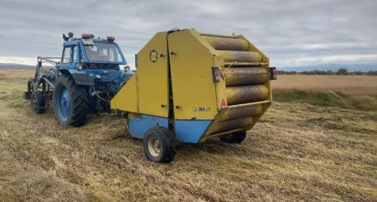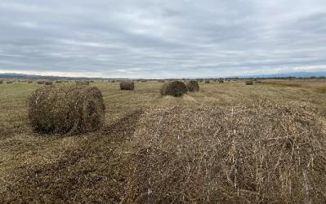На проведение зимовки 2023-2024 гг. по району заготовлено 46064 тонны сена, 14 тонн соломы и 1151 тонн зернофуража.

В 2024 году площадь земель сельскохозяйственного назначения Селенгинского района составила 234,9 тыс. га, в том числе пашни – 51,4 тыс га, пастбища – 157,7 тыс. га, сенокосы – 25,8 тыс. га. При этом используемая площадь земель сельскохозяйственного назначения составляет 182,8 тыс. га (78%), в том числе пашни – 3,2 тыс га (6,2%), пастбища – 153,8 тыс. га (100%), сенокосы – 25,8 тыс га (100%).

03 августа 2024 года в посёлке Темник Селенгинского района прошло межрегиональное выставочно - ярмарочное мероприятие «День поля-2024». На него собрались более трёх тысяч участников и посетителей.

|  |  |
| --- | --- |
|  |  |

Были проведены такие мероприятия, как:

* выставка сельскохозяйственной техники. Четыре дилера продемонстрировали современные тракторы и уборочные комбайны;

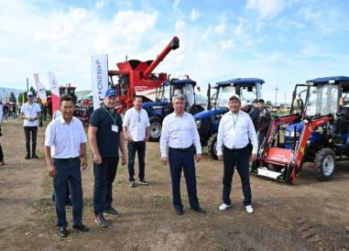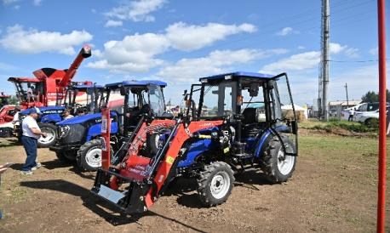

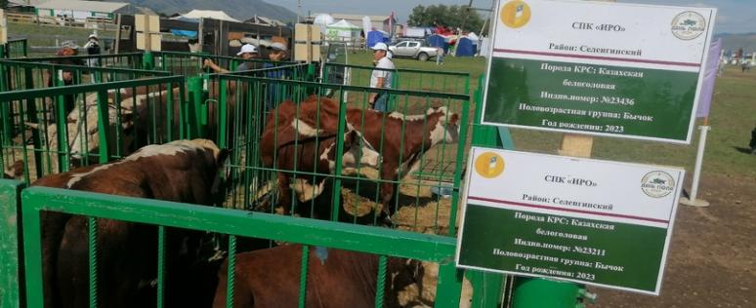

- выставка сельскохозяйственных животных;

* выставка свыше сорока сортов районированных зерновых, кормовых, масличных и плодово-ягодных культур. Также прошла демонстрация теплицы с системой полива «Искусственный туман»;

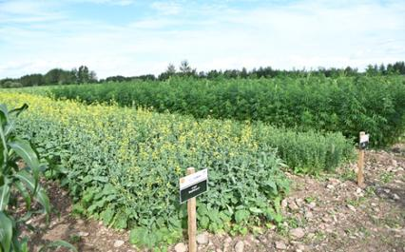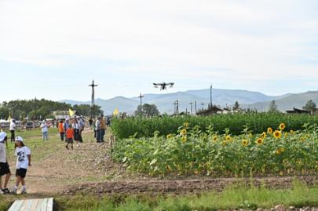

* открытие цеха по переработке облепихи. Производственная мощность нового цеха — более 1,5 тонн облепихового концентрата в год. Продукция из ягод поставляется в 89 школ, 7 детских садов, 2 школы-интерната. Возрождается пpoизвoдcтво янтapнoй ягoды, начало которому было положено eщё в Сoвeтcкoм Союзе.
* ярмарка фермерских продуктов, национальных блюд, выпечки, консервов и овощей. Её представили фермеры, переработчики и диаспоры, проживающие в Селенгинском районе;
* слёт молодёжи Селенгинского района «Будущее за нами». На берегу водоёма неподалёку от села прошли различные игры и спортивные соревнования.

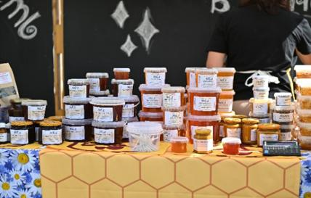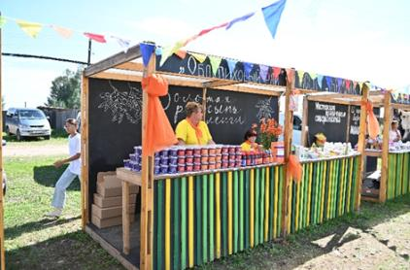

Команда «Агроkids» Агрокласса Новоселенгинской школы под руководством Кругловой Елены Андреевны с проектом «Создание станции по выращиванию лекарственных растений» стал победителем регионального этапа Всероссийского проекта «Школьный агростартап» и представил Бурятию на Всероссийском конкурсе «Школьный агростартап» в Технопарке Физтех-лицея в Москве, и за активное участие получил специальный приз – теплицу.

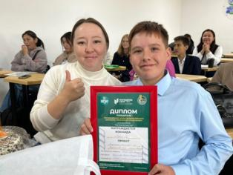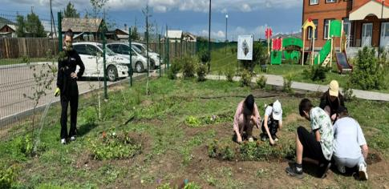

|  |  |
| --- | --- |
|  |  |

31 августа в Селенгинском районе прошел фермерский фестиваль «ФермФест-2024» в г. Гусиноозерск.

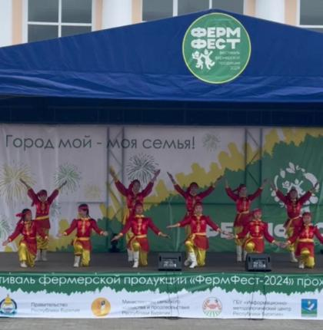

На площади РДК «Шахтер» разместились 39 участников фестиваля со всей Бурятии, было продано:

* мяса 2,6 тонны;
* мясных деликатесов - 90 кг.;
* хлеба и хлебобулочных изделий - 240 кг;
* овощей продано 900 кг.;
* молочных продуктов - 150 кг.;
* рыба - реализовано 200 кг.;
* торты - 18 кг.;
* сыров - 191 кг.;
* меда - 375 кг.;
* колбасных изделий - 275 кг.

Был распродан весь привезённый на ярмарку ассортимент зефира, пастилы, кумыса, чая и сиропов. Общая сумма выручки составила более 2,2 млн рублей.

Фермер района Чойжамсуев Павел Олегович и его семья поддержали инициативу главы республики Алексея Цыденова для поддержки семей участников СВО «Старший брат». Они предложили помощь вдове погибшего на СВО земляка Артура Тугутова и будут поддерживать супругу Артура Валериевича Эмму и сыновей Павла, Цыдена и Аламжи.

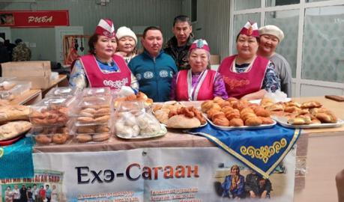

Также в отчетном году Администрацией муниципального образования Селенгинский район успешно проведены районные ярмарки:

* в феврале - ярмарка, посвящённая празднику «Белого Месяца». Была реализована мясная, рыбная, молочная продукция и мини наборы для подношения стола;
* в мае - Весенняя ярмарка – реализация и приобретение рассады и саженцев сельскохозяйственных и декоративных растений.
* в октябре - Ярмарка Новый урожай 2024. Было продано более 120 мешков картофеля (свыше 5 тонн). Свежий мед — 110 кг. Овощи: огурцы, перцы, кабачки, более 150 кг. Капуста — 35 мешков.
* в декабре - Мясная ярмарка – 33 фермера района привезли и реализовали около 5 тонн свежего мяса.

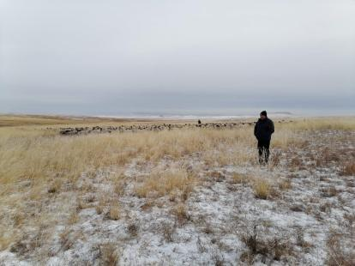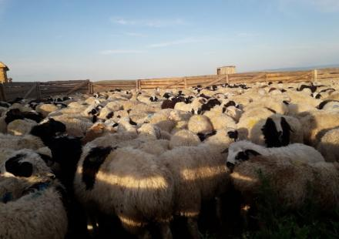Проект Буддийской Традиционной Сангхи России «Социальная отара», запущенный в 2012 году при поддержке Президента России Владимира Путина, призванный оказать помощь в возрождении исконного традиционного животноводства и обеспечить поддержку сельских жителей, продолжает своё развитие. Сегодня в Селенгинском районе уже 40 семей имеют социальные отары, общее поголовье составляет более 30 тысяч (в АППГ поголовье составляло более 20 тысяч).

Одиннадцать фермеров Селенгинского района объединились в сельхозкооператив «Темник», для организации производства по переработке шерсти и изготовлению войлока. Реализация проекта стала возможной благодаря национальному проекту «Малое и среднее предпринимательство», цех по переработке грубой шерсти овец и производству технического войлока в прошлом году полноценно заработал, созданы 10 рабочих мест, производство 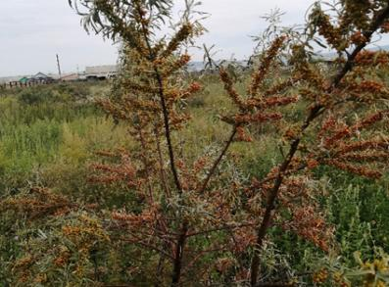около 200 кг чистого войлока в смену.

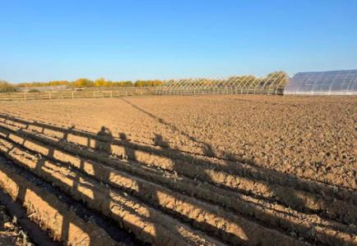

В 2024 году в поселке Темник благодаря Агрогруппе «Темник» высажено 42 га садов облепихи, проведена рекультивация 100 га земель под посадку садов, заключен контракт на создание проектно-сметной документации на гидротехнические работы 450 га садов облепихи.

Продолжается развитие садоводства и в других селах района. Сады: площадь культурных садов в 2024 году составила 13,5 га, в 2024 году была закладка 42 га облепихи, в 2025 году планируют закладку 46 га облепихи КФХ Барановой И.Ю.

КФХ Данзанова Валентина Васильевна уже более 15 лет продолжает снабжать саженцами высокого качества не только Республику Бурятия, но и Иркутскую область, Ханты-Мансийский АО, Красноярский край, Республику Якутия, Забайкальский край, Амурскую область и Монголию. В 2024 году реализовано около 200 000 саженцев, в том числе 10 000 саженцев экспортировали в Монголию. В этом году Валентина Васильевна получила первое место в номинация «Экспортер года в сфере базовой продукции агропромышленного комплекса» конкурса «Лучший экспортер года Республики Бурятия».

За 2024 год сельхозтоваропроизводителями района получено средств государственной поддержки в сумме 72,3 млн. руб.



**2.4. Малый и средний бизнес**

Важную роль в социально-экономическом развитии района играет ***малый и средний бизнес.*** Всего, по состоянию на 31.12.2024 года в районе зарегистрировано 830 субъектов малого предпринимательства, без учета самозанятых.

Таблица 7.

**Количество субъектов МСП в Селенгинском районе**

|  |  |  |  |  |  |
| --- | --- | --- | --- | --- | --- |
| **Годы** | **Количество субъектов МСП** | | | | |
| **Всего** | **В том числе** | | | |
| **Средние предприятия** | **Малые предприятия** | **ИП** | **Микропредприятия** |
| 2023 (по состоянию на 31.12.2023) | 737 | 0 | 12 | 597 | 128 |
| 2024 (по состоянию на 31.12.2024) | 830 | 0 | 13 | 703 | 114 |

В целях формирования системы обеспечения эффективности и доступной защиты прав потребителей, а также в связи с введением санкций организована и обеспечена работа телефона «горячей линии» по вопросам необоснованного повышения цен на продукты первой необходимости и хлебобулочных изделий. В 2024 году по телефону «горячей линии» обращений не поступало. Через мессенджер в местном паблике «Селенга-Инфо/24» поступило 1 обращение по поводу повышения цен. Обращение было отработано в соответствующем порядке, заявителю направлен ответ. В отчетном году проведено 4 заседания Координационного совета по развитию малого и среднего предпринимательства при Администрации МО «Селенгинский район», где рассмотрены актуальные вопросы развития МСП района.

Для МСП района в 2024 году проведено 28 семинаров, круглых столов (в том числе онлайн) на такие темы как : «Сильные идеи для нового времени», «Социальное предпринимательство: основы, понятия, возможности и ловушки»; «Квадрант эффективного руководителя»; «Оказание государственных услуг в сфере занятости инвалидов»; «Семинар-совещание по вопросам кадрового обеспечения предприятий торговли»; «О льготах для физлиц и предпринимателей, контроля за применением ККТ»; «Корпорация МСП – прямой эфир «Имущество для бизнеса»»; «О представлении субсидий субъектам предпринимательства в сфере туризма на размещение части затрат»; «Новые правила торговли. Запуск разрешительного режима на кассе»; «Мама-предприниматель»; «Открытие летнего туристического сезона»; «Создание и продвижение туристических продуктов и услуг в сельском туризме»; «По вопросам земельно-имущественных отношений для ведения бизнеса»; «Аналитика в бизнесе – для его она нужна?»; «Создание, упаковка и продвижение турпродуктов»; «Национальный туристический маршрут – от идеи до воплощения»; «Интеграции кочевых традиций в туристический бизнес (на примере этно-глэмпинга); «Создаем социальный бизнес»; «Финансовое планирование для социального бизнеса»; «Эффективная команда для социальных предпринимателей»; «Участие в государственных и муниципальных закупках»; «Соблюдение трудового законодательства и охрана труда»; «Семинар по соблюдение трудового законодательства в том числе охраны труда» (в РДК «Шахтер»); «Клиенты, конфликты, эмоции в социальном бизнесе; «Альфа-Конфа»; «Сделай шаг к государственным закупкам – открой новые возможности»; «Дизайн – как стратегический маркетинговый актив развития бизнеса»; «Все об изменениях в налоговом законодательстве».

Также в 2024 году, в рамках муниципальной программы «Развитие малого и среднего предпринимательства в Селенгинском районе на 2023 – 2027 годы», утвержденной постановлением Администрации МО «Селенгинский район» от 25 декабря 2025 года № 1293 и в целях популяризация предпринимательства и формирования благоприятного предпринимательского климата, проведено торжественное мероприятие «День российского предпринимательства» в РДК «Шахтер».

Также, с 26 по 28 июля на побережье озера Щучье прошли гастрономические мероприятия по мастер-классу по приготовлению напитков и оригинального пищевого продукта, приготовленный из местных продуктов «Щучка-бургер». Мероприятие было направлено в том числе на обучение поваров и работников общественного питания для получения знаний, и навыков в приготовлении блюд современной кухни.

В 2024 году на развитие малого бизнеса за счет средств Фонда поддержки малого предпринимательства Республики Бурятия предоставлено 2 микрозайма на сумму 4,5 млн. руб., что на 2,4 млн. руб. больше, чем в прошлом году. Филиалом Центра предпринимательства «Мой бизнес» предпринимателям Селенгинского района в течение 2024 г. оказано 375 консультаций, из них 209 консультаций индивидуальным предпринимателям, 100 консультаций самозанятым, 11 юридическим лицам, 55 консультаций физическим лицам. Также оказана 51 услуга, 10 регистраций бизнеса.

По оперативным данным, ***розничный товарооборот*** субъектов малого и среднего предпринимательства в 2024 году составил 4680 млн. руб., рост составил 104 % к уровню 2023 года, оборот общественного питания 302 млн. руб., или 131,3% к уровню прошлого года.

По итогам 2024 года наблюдается стабильное развитие малого предпринимательства в районе, ***за счет собственных средств*** открыты новые объекты потребительского рынка: построен 2-этажный торговый центр Титан, где также разместились филиалы торговой сети Улан-Удэ (Садэм, Забайкалспецодежда), открыты 3 непродовольственных магазина (Аксиома, Стрекоза, Акварель); 1 продовольственный (Березка) магазин; 6 точек общественного питания (Пицца Роллы, Крылышки от дяди Баира, Восточная кухня, Ян Гон, Суши остров, Шаурма); 2 парикмахерские (Парикмахерская №1 и вторая точка Апельсин); 3 пункта выдачи Wildberries (в с. Селендума, в п. Новоселенгинск, в г. Гусиноозерск); 4 пункта выдачи ОЗОН (г. Гусиноозерск, 6 мкр-н; п. Энергетиков; в с. Жаргаланта; в с. Поворот) Расширили свои торговые точки магазины Силуэт, Обувь. Также на территории района открыли свои филиалы федеральные сети – продовольственный магазин Пятерочка; магазин одежды, обуви и аксессуаров KARI; 2 филиала магазина Красное-Белое.

В течение 2024 года продолжилась работа по мониторингу средних розничных цен по перечню, утвержденному Министерством промышленности и торговли Российской Федерации, состоящий из 49 наименований продовольственных товаров, в т.ч. продукты первой необходимости и 20 наименований непродовольственных товаров.

***В сфере развития туризма*** в 2024 году наблюдается положительная динамика, отслеживается устойчивая тенденция роста туристических пребываний. Так, в 2024 году Селенгинский район посетило 101,3 тыс. человек (АППГ 95,04 тыс. человек).

Селенгинский район, в силу богатейшего исторического и культурного наследия, географического положения обладает значительным потенциалом для развития разных видов туризма и является привлекательным объектом для туристов, как из России, так и из зарубежных стран. На территории района проходят федеральные маршруты «Великий чайный путь» и «Сибирский тракт». Именно поэтому в современных условиях совершенствование индустрии туризма должно занять особое место в экономике Селенгинского района.

За анализируемый период объем платных услуг, в отрасли составил 79,9 млн. рублей, среднемесячная заработная плата составила 36607,15 рублей.

В рамках реализации мероприятий муниципальной программы «Развитие туризма и благоустройство мест массового отдыха в Селенгинском районе на 2023-2027 годы» было реализовано 2 проекта:

1. Для обеспечения безопасности на водном объекте и обустройства мест массового отдыха реализован проект по монтажу и установке систем видеонаблюдения в зоне ООПТ РММЗ «Озеро Щучье». Вдоль побережья оз. Щучье установлено 15 видеокамер наблюдения уличного использования. Сумма проекта составила 335 тыс. рублей, проект реализован в декабре 2024 года.

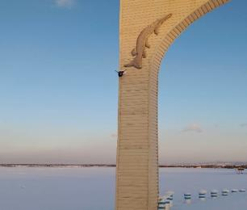

2. На территории п. Новоселенгинск, реализован проект по благоустройству территорий, прилегающих к местам туристского показа (постановление Правительства Республики Бурятия от 29.02.2024 № 102). Средства направлены на реализацию проекта, которым предусматривалось установка деревянных лестничных элементов на вершину утеса «Англичанка», общей протяженностью около 150 метров, замену смотровой площадки и создание туристического комплекса «Селенгинский острог» (репродукция) в п. Новоселенгинск. В рамках проекта создано одно рабочее место. Сумма проекта составила 4,513 млн рублей, проект реализован в октябре 2024 года.

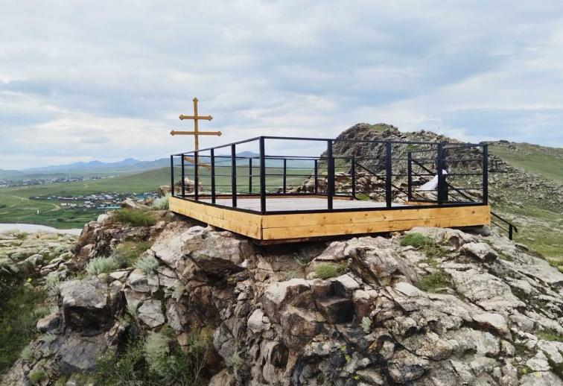Памятник природы - утес «Англичанка» входит в ТОП-100 достопримечательностей Республики Бурятия и являются частью брендового маршрута «НеобыЧАЙная Бурятия», который по результатам Всероссийского конкурса проектов «Открой свою Россию», является финалистом и рекомендован к присвоению статуса Национальный брендовый маршрут. Также объекты туристского показа п. Новоселенгинск являются частью международного туристского маршрута Великий чайный путь: один пояс – один путь и туристический маршрут «Селенгинский острог: уроки памяти и славы», единственный маршрут в Бурятии, который рекомендован Российским военно-историческим обществом к посещению. За 2024 год объекты тур показа в п. Новоселенгинск посетило 4 161 чел.

Традиционно на ежегодный праздник "Пушкинской поэзии" в п. Новоселенгинск приглашаются все неравнодушные к поэзии творческие лица. Мероприятие проводится в п. Новоселенгинск, на территории Новоселенгинского музея декабристов не случайно, ведь именно в Селенгинск был направлен с заданием выбрать места для постройки новых крепостей на границе с Китаем прадед А.С. Пушкина- А.П. Ганнибал. В рамках мероприятия проводятся: открытый конкурс чтецов произведений А.С. Пушкина, художественный планэр, мастер-класс по письму пером «Пишем Пушкинским пером», открытый турнир по шахматам, экскурсия в музей декабристов, выступление артистов.

Проект «На Великом чайном пути: Удунгинский тракт» позволил создать действующий с 2018 года туристический маршрут «Полет чайного листка» в селе Селендума. В 2023 г. для данного маршрута начали действовать социальные тарифы, а также тур стал доступен к приобретению для детей и молодежи по Пушкинской карте, это позволило увеличить турпоток, который в 2024 году составил 3900 посетителей. Необходимо отметить, что в целях продвижения туристического маршрута коллектив ежегодно участвует в различных конкурсах. Так, за прошедший год турмаршрут «Полет чайного листка», прошел отбор и стал участником всероссийского конкурса «Дальний Восток – Земля приключений», принял участие в Национальной туристической премии «Маршрут построен 2024-2025», организованный медиагруппой «Комсомольская правда», стал участником Всероссийской туристской премии «Маршрут года» 2024 и III Международного конкурса «Туристический код моей страны, города, поселка, района – PRO-туризм». Лазарев М.В. принял участие в Республиканском конкурсе профессионального мастерства «Лучший в профессии индустрии туризма Республики Бурятия», где занял почетное III место.

В целях межмуниципального сотрудничества по развитию туристского маршрута «Полет чайного листка», с 6 по 8 сентября состоялась экспедиция по Удунгинскому купеческому тракту. Объединенная группа из Кабанского и Селенгинского районов совершила экспедицию по сохранившемуся отрезку Великого Чайного пути - Удунгинскому тракту, экспедиционная группа двигалась от Селендумы к Мысовой. Путешественники-исследователи прошли таежной дорогой охотников и рыбаков, купцов и искателей приключений, дорогой, которая когда-то была одним из важнейших торговых путей в Забайкалье. В результате чего,10 октября прошла конференция «На Великом чайном пути». В мероприятии приняли участие учёные, исследователи, представители Селенгинского и Кяхтинского районов, а также другие заинтересованные лица. Главной темой обсуждения стало возрождение исторических купеческих маршрутов и создание новых троп.

С 31 мая по 1 июня Селенгинский район принял участие с презентацией туристского потенциала на международной туристической выставки «Baikal Travel Mart 2024». В рамках презентации были продемонстрированы уникальные природные достопримечательности, исторические места, культурное наследие и возможности для активного отдыха в нашем районе. Туристическая выставка собрала огромное количество участников и зрителей из районов Республики, продемонстрировала всю мощь и возможности региона.

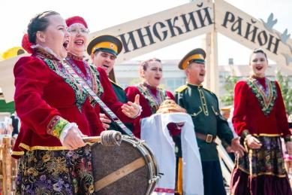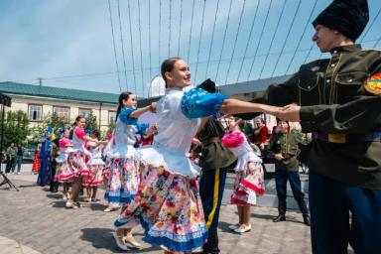

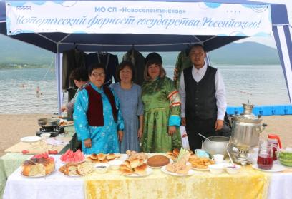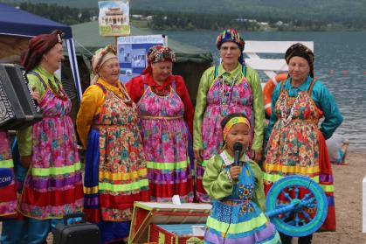Также, в 2024 году было проведено событийное тематическое мероприятие в сельской местности Фестиваль семейного туризма и вкусной еды «Щучка fest-2024!» который проводился под эгидой Года семьи. Мероприятие было направлено на то, чтоб показать, рассказать гостям о природном, культурном и этническом разнообразии нашего района, познакомить гостей с местными гастрономическими традициями, продегустировать гастрономических сеты, т.е. таким образом привлечь туристов, чтоб они вновь захотели снова приехать в Селенгинский район.

В результате реализации проекта, фестиваль посетило порядка 4 500 человек. Сумма проекта событийного мероприятия составила 267 тыс. рублей, в том числе 200,0 тыс. рублей из республиканского бюджета. Туристский поток за 2024 год на побережье озера Щучье составил 65 765 человек.

Также в июле прошлого года на озере Щучье состоялось уникальное событие – первый заплыв на открытой воде "SWIMSTAR Ангир Нур". Мероприятие стало настоящим спортивным праздником благодаря поддержке Министерства спорта и молодежной политики, Администрации района и Федерации водного поло Республики Бурятия. Основной целью заплыва являлось популяризация водных видов спорта, пропаганда здорового образа жизни и спортивных достижений. Участие в мероприятии приняли как любители, так и профессиональные спортсмены из различных федераций – водного поло, плавания и триатлона. Всего 45 участников преодолели расстояние в 2,5 км, переплывая озеро Щучье. Этот массовый заплыв на открытой воде стал отправной точкой для традиционного фестиваля водных видов спорта, который будет проводиться ежегодно на воде этого живописного озера.



**2.5. Инвестиции**

Реализация инвестиционной политики, направленной на модернизацию деятельности и ***привлечение инвестиций***, – одно из важнейших условий стабильного функционирования и развития экономики района.

В 2024 году объём инвестиций в развитие экономики и социальной сферы составил 3490,15 млн. рублей, в том числе:

- за счет бюджетных средств – 1020,18 млн. руб.;

- за счет частных инвестиций – 2469,97 млн. руб.

По сравнению с 2023 годом объем инвестиций уменьшился на 21,86%, при этом наблюдается рост частных инвестиций на 20,67%.

***Бюджетные инвестиции*** по итогам 2024 года направлены на развитие следующих сфер деятельности района:

- развитие экономики – 130,39 млн. рублей (гранты, субсидии, микрозаймы в АПК, МСП, занятость населения и рынок труда);

- развитие социальной сферы – 210,46 млн. руб. (строительство, ремонты, укрепление МТБ учреждений образования, культуры, спорта и молодежной политики, здравоохранения, социальная поддержка граждан);

- развитие инфраструктуры – 679,33 млн. рублей (дорожная деятельность, ЖКХ и благоустройство, экология).

В 2024 году на территории Селенгинского района продолжилась реализация следующих ***инвестиционных проектов:***

- *«Строительство тепличного комбината по круглогодичному производству овощей защищенного грунта (огурцы, томаты) в г. Гусиноозерск Республики Бурятия».* Инициатор проекта: ООО «ТК «Гусиноозерский».

Проектом предусматривается строительство тепличного комбината по круглогодичному производству овощей защищенного грунта. Мощность проекта составляет 16 955 тонн овощей в год, в том числе 11 575 тонн огурцов и 5 380 тонн томатов. Планируемый объем инвестиций по проекту 9 850,00 млн. руб. (с НДС), ожидается создание 278 рабочих мест. Планируемый ввод объекта в эксплуатацию – до 31 марта 2027 года.

Объем капитальных вложений в проект по состоянию на 01 января 2025 года составил 484,48 млн руб.

- «*Строительство овощехранилища первичной переработки картофеля* *на базе бывшей молочно-товарной фермы в с. Нижний Убукун».* Инициатор проекта: СППК «Убукунское».

За счет гранта по линии Министерства сельского хозяйства и продовольствия Республики Бурятия ведется строительство овощехранилища первичной переработки картофеля на базе бывшей молочно-товарной фермы. Мощность овощехранилища – 500 тонн. Объем инвестиций – 14,3 млн. руб. Планируется производить закуп картофеля у членов кооператива. Проект находится в стадии реализации, запуск планируется в 2025 году.

*-* *«Открытие нового модульного убойного пункта в МО СП «Гусиное Озеро».* Инициатор проекта: СППК «Агролидер».

Установлен новый модульный убойный пункт. Мощность проекта составляет от 5 до 10 голов в день. Объем инвестиций – 9,0 млн. руб. Создано 3 рабочих места. Планируется обеспечить качественным мясом собственного производства все дошкольные и общеобразовательные учреждения района.

*- «Строительство железной дороги от Окино-Ключевского месторождения».* Инициатор проекта: ООО «Угольный Разрез».

Проектом предусматривается строительство железной дороги от Окино-Ключевского месторождения, протяженностью около 80 км. Реализация проекта позволит увеличить объем добычи и отгрузки бурого угля до 3,5 млн. тонн для обеспечения растущей потребности Гусиноозерской ГРЭС мощностью 1 244 МВт.

По соглашению с АО «Корпорация развития Дальнего Востока и Арктики» объем инвестиций составит 13,7 млрд. руб. с созданием 89 новых рабочих мест.

В отчетном периоде на территории Селенгинского района внедрен муниципальный инвестиционный стандарт, для улучшения качества работы с инвесторами.

При Администрации МО «Селенгинский район» ведет работу Совет по улучшению инвестиционного климата, все заседания Совета проводятся по плану, в том числе с участием инвесторов. По итогам 2024 года проведено 4 заседания Совета, на которых обсуждены актуальные вопросы реализации инвестиционной политики, проводимой в районе.

Ежеквартально осуществляется мониторинг реализации инвестиционных проектов. Сформирована и ведется база данных по инвестиционным площадкам городского и сельских поселений Селенгинского района.



**2.6. Территориальное общественное самоуправление**

Селенгинский район один из первых начал ***ТОСовское движение*** в Республике Бурятия. На начало 2025 года в районе действует 220 организаций ТОС. Общее количество членов ТОС (территориально общественных самоуправлений) по району составляет более 14 тыс. чел или 34 % жителей.

В районе разработана и реализуется муниципальная программа «Поддержка сельских и городских инициатив в Селенгинском районе». В поселениях ТОСами в 2024 году были реализованы масштабные проекты по строительству борцовских юрт, субурганов, детских, спортивных в т.ч. хоккейных площадок, музеев, по направлению социального партнерства, также реализуются проекты по обустройству территорий детских садов, школ, ФАП, домов культуры и многое другое. Реализованы масштабные проекты, так в СП «Новоселенгинск» провели работы по благоустройству территории Дацана к 10-ти летию Дацана Белой Тары; СП «Селендума» закончили все подготовительные работы и открыли Православный приход в честь Святителя Иннокентия Епископа Иркутского, в СП «Сутой» и «Ноехонское» обустроили гостевые дома, в СП «Загустайское» закончили строительство и открыли Свято- Иннокентиевскую церковь, в СП «Жаргаланта» продолжаются работы по строительству Хурдэ, в СП «Бараты» облагораживают местность в пади Сангино с изображением Белого старца, в СП «Иро» продолжаются работы по ремонту территории Иройского Дацана и прочее.

Все ТОСы района активно оказывают помощь участникам СВО, регулярно проводится акция «Своих не бросаем». Направляются маскировочные сети, спальные мешки, запчасти, ремонтируются и направляются автомобили, средства личной гигиены, медикаменты, теплые вещи, продовольственные наборы, окопные свечи и многое другое.

По итогам 2024 года ТОСы «Селенгинского района» стали призерами республиканского конкурса «Лучшее территориальное общественное самоуправление» и привлекли 7 445 000 рублей.

Наши ТОСы принимают активное участие во всех мероприятиях района и Республики.



**2.7. Здравоохранение**

Известно, что источник благополучия человека – это здоровье. В настоящее время общегосударственная цель состоит в том, чтобы сделать медицину доступной и качественной во всех звеньях, в первую очередь в первичном звене. Основная задача, определенная Президентом России, – повысить доступность учреждений первичного звена - ФАПов, врачебных амбулаторий и поликлиник.

Эту задачу решает Гусиноозерская центральная районная больница, в состав которой входит круглосуточный стационар на 199 коек с подразделениями – терапевтическое, кардиологическое, родильное, гинекологическое, хирургическое, инфекционное, детское, межрайонное первичное сосудистое отделение, межрайонное травматологическое отделение, детская и взрослая поликлиники, женская консультация, 4 врачебных амбулатории в городе и 7 в сельской местности, 15 ФАП, 1 фельдшерский пункт и 1 фельдшерский здравпункт. В амбулаторно – поликлинической сети работает 54 койки дневного стационара.

На территории Селенгинского района успешно реализуется ***Национальный проект «Здравоохранение»***. Главной целью проекта является снижение смертности и увеличение продолжительности жизни.

*Федеральный проект «Борьба с сердечно – сосудистыми заболеваниями».*

Первичное сосудистое отделение ГАУЗ Гусиноозерская ЦРБ за счет средств федерального бюджета закупил *Аппарат искусственной вентиляции легких* на сумму 2 490,00 тыс. руб.

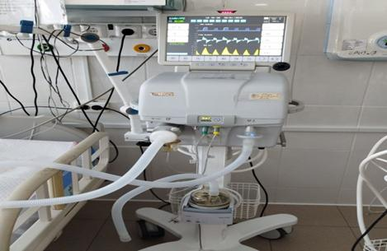

*Федеральный проект «Оптимальная для восстановления здоровья медицинская реабилитация» в части исполнения мероприятий по оснащению (дооснащению и (или) переоснащению) медицинскими изделиями медицинских организаций, имеющих в своей структуре подразделения, оказывающие медицинскую помощь по медицинской реабилитации.*

В рамках реализации проекта в Первичное сосудистое отделение ГАУЗ Гусиноозерской ЦРБ закуплены оборудования стоимостью 32 400,606 тыс. руб.

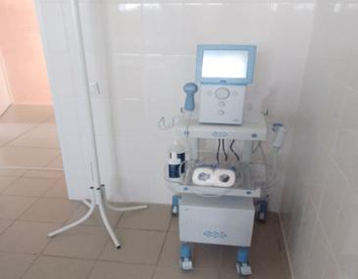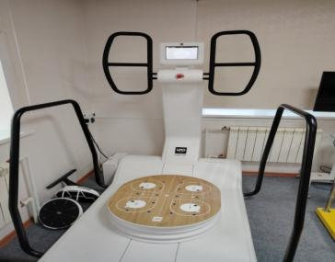

*Аппарат нейромышечной Аппарат физиотерапевтический*

*реабилитации и диагностики*

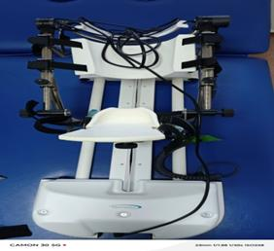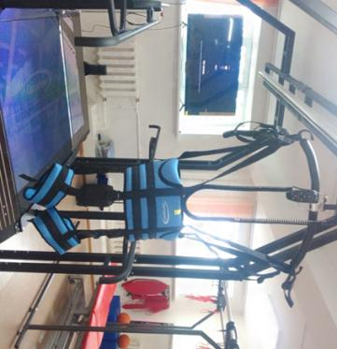

*Тренажеры с биологической*

*Тренажер для пассивной/активной разработки тазобедренного/коленного сустава*

*обратной связью для*

*тренировки ходьбы*

*и равновесия*

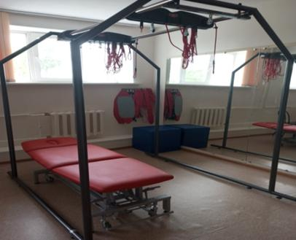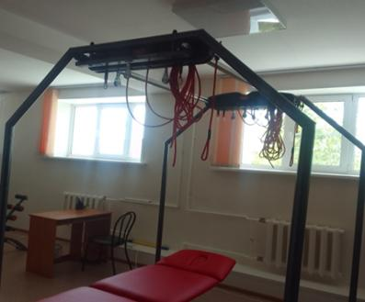

*Стол/кушетка массажный, с питанием от сети*

Ежегодно программа «Земский доктор» помогает привлекать в медицинское учреждение врачей, фельдшеров и медсестер. Так в 2024 году в ГАУЗ «Гусиноозерская ЦРБ» по программе «Земский доктор» прибыло 5 врачей.

Таблица 8.

**Основные показатели развития здравоохранения**

|  |  |  |  |
| --- | --- | --- | --- |
| **Показатели** | **ед. изм.** | **2023** | **2024** |
| Средняя продолжительность жизни | лет | 64,5 | 61,8 |
| Младенческая смертность, на 1 тыс. родившихся живыми | % | 3 | 0 |



**2.8. Образование**

Предоставление современного и качественного ***образования*** является обязательным условием для успешного развития наших детей, воспитания ответственного гражданина и патриота своего Отечества.

Важнейшим показателем состояния системы образования в районе является доступность получения качественного дошкольного, начального общего, основного общего, среднего общего образования и степень их развития.

Система образования нашего района является одной из крупных и развитых в Республике Бурятия и включает в себя 52 учреждения, в том числе 27 общеобразовательных учреждений, из них 12 средних, 9 основных, 2 вечерние сменные и 3 начальные школы; 1 начальная школа-сад; 23 дошкольных образовательных учреждения, 2 учреждения дополнительного образования. Также, в районе работают 2 интерната (Новоселенгинская школа-интернат, Иройская СКОШИ 8 вида) и 1 учреждение среднего профессионального образования «Гусиноозерский энергетический техникум».

В системе образования района работает 659 педагога, в том числе 7 педагогов – психологов республиканского Центра образования. В системе дошкольного образования района работает 116 педагогических работника, в том числе 100 воспитателей, 16 узких специалистов. Уход и присмотр за воспитанниками осуществляют 67 младших воспитателя, 28 помощников воспитателей. Обслуживающий персонал дошкольных образовательных учреждений составляет 192 работника. Показатель укомплектованности педагогическими кадрами составляет 98%.

В рамках реализации федерального проекта «Современная школа» в отчетном году продолжена работа по вовлечению ***молодых специалистов*** в возрасте до 35 лет, в различные формы поддержки и сопровождения, в том числе наставничества. Критерием развития кадровой системы является приток в образовательные учреждения и закрепление молодых специалистов. В 2024 г. в школы и дошкольные учреждения района школы района прибыло 6 молодых специалистов. Доля специалистов до 35 лет в отчетном году составила 12%. В 2024 году в рамках *Федеральной Программы «Земский учитель»* приступил к работе учитель истории и обществознания в МБОУ СОШ № 5 г. Гусиноозерска. Показатель ***укомплектованности*** педагогическими кадрами в районе на протяжении нескольких лет стабилен и составил 98%.

***Дошкольное образование*** у нас представляют детские сады, ориентированные на потребности общества и семьи. Особое внимание коллективами детских образовательных учреждений уделялось повышению качества дошкольного образования, внедрению инновационных форм и методов, развитию творческой активности детей и педагогов. Наши дети принимали участие во всероссийских, муниципальных и региональных конкурсах.

В федеральном мониторинге качества дошкольного образования (МКДО) приняли участие МБДОУ Ацульский детский сад «Пчелка», Детский сад №14 «Дельфиненок», МБДОУ Детский сад № 9 «Аленький цветочек», МБДОУ Детский сад №10 «Сказка», которые подтвердили базовый уровень.

В соответствии с Указом Президента Российской Федерации от 07.05.2012 года № 599 «О мерах по реализации государственной политики в области образования и науки» показателями доступности и качества **дошкольного образования** являются:

- обеспечение 100 процентной доступности дошкольного образования для детей в возрасте от 3 до 7 лет, т.е. по данным Федеральной системы электронного учета очередности число детей от 3-7 лет, не обеспеченных местом в дошкольных образовательных организациях района равно нулю;

- доля детей в возрасте 1 - 6 лет, получающих дошкольную образовательную услугу и (или) услугу по их содержанию в муниципальных образовательных учреждениях в общей численности детей в возрасте 1 - 6 лет составляет 86 %;

- доля детей в возрасте 1 - 6 лет, стоящих на учете для определения в муниципальные дошкольные образовательные учреждения, в общей численности детей в возрасте 1 - 6 лет составляет 0 %;

- положительная динамика охвата детей в возрасте от 1 до 3 лет с помощью вариативных форм дошкольного образования: группы раннего возраста, адаптационные группы кратковременного пребывания, услуги Консультационных центров для детей раннего возраста;

Получают услугу дошкольного образования 2480 детей, в том числе за 2024 год получили места в дошкольные образовательные организации – 385 детей в возрасте от 0 - 7 лет.

Количество обучающихся ***в общеобразовательных учреждениях*** района в 2024 году составил – 5364 чел. (5532 - 2023 г.). В дневных общеобразовательных организациях района на начало учебного года обучалось 5103, в том числе:

- на ступени начального общего образования – 2088чел.;

- основного общего образования – 2638 чел.;

- среднего общего – 377 чел.;

- в вечерних – обучающихся – 261 чел.

В 2024 году в Селенгинском районе 178 выпускников. Из общего числа выпускников, свыше:

- 71 до 80 баллов имеют 30 учащихся, в том числе по русскому языку - 16 учащихся, по математике профильный уровень – 4 учащихся, по обществознанию – 3 учащихся, по истории – 3 учащихся, по биологии – 2 учащихся, по английскому языку – 1 учащийся, по информатике – 1;

- 81 до 90 баллов имеют 25 учащихся, в т.ч. - 19 учащихся, по химии – 1 учащихся, по информатике – 4 учащихся, английскому языку – 1 учащийся;

- набрали 91 и более баллов за экзаменационную работу 8 учащихся: по русскому языку – 3 учащихся, по обществознанию – 1, по химии - 1, математика профильная – 1, история – 1, информатика - 1;

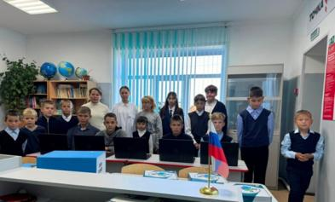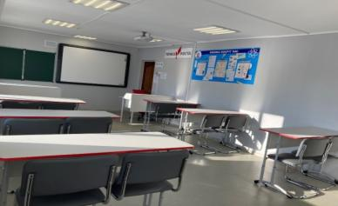

«Точка роста» МБОУ Средне-Убукунская ООШ

«Точка роста» МБОУ ООШ № 7

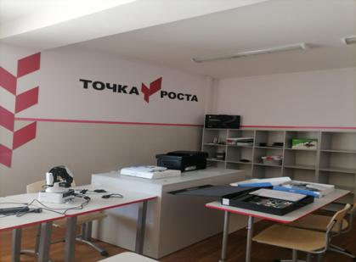

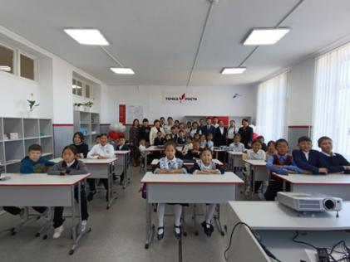

«Точка роста» МБОУ Новоселенгинская СОШ

Точка роста» МБОУ Жаргалантуйская ООШ

В рамках реализации ***Национального проекта «Образование»***, *Федерального проекта «Современная школа»* за 2020-2024 годы в районе открыто 19 центров «Точка роста» для реализации программ по технологическим, гуманитарным, естественно-научным циклам, в том числе в 2024 году в открыто 4 центра «Точка роста» (МБОУ Средне-Убукунская ООШ, Жаргалантуйская ООШ, ООШ № 7, Новоселенгинская СОШ). На общую сумму 5 319,3 тыс. рублей.

В рамках программы «Развитие общественной инфраструктуры» в 2024 году произведены мероприятия в 11 учреждениях на общую сумму 7 808 869,01 рублей, в том числе:

- Капитальный ремонт ограждения муниципального бюджетного дошкольного образовательного учреждения детский сад №8 "Огонёк" общеразвивающего вида, г. Гусиноозерск;

- Капитальный ремонт окон муниципального бюджетного дошкольного образовательного учреждения детский сад №5 "Ёлочка" общеразвивающего вида, г. Гусиноозерск;

- Капитальный ремонт пищеблока и санитарных узлов муниципального бюджетного общеобразовательного учреждения средней общеобразовательной школы №92, с. Гусиное озеро;

- Приобретено оборудование для муниципального бюджетного общеобразовательного учреждения средней общеобразовательной школы №92, с. Гусиное озеро;

- Капитальный ремонт системы отопления муниципального бюджетного общеобразовательного учреждения Жаргалантуйской основной общеобразовательной школы имени Бараса Халзановича, у. Жаргаланта;

- Капитальный ремонт кровли муниципального бюджетного общеобразовательного учреждения Жаргалантуйской основной общеобразовательной школы имени Бараса Халзановича, у. Жаргаланта;

- Приобретено оборудование для муниципального бюджетного общеобразовательного учреждения Жаргалантуйской основной общеобразовательной школы имени Бараса Халзановича, у. Жаргаланта;

- Капитальный ремонт здания муниципального бюджетного общеобразовательного учреждения Сутойской начальной общеобразовательной школы, у. Дэдэ-Сутой;

- Приобретено оборудование для муниципального бюджетного общеобразовательного учреждения средней общеобразовательной школы №7, г. Гусиноозерск;

- Устройство наружного освещения муниципального бюджетного дошкольного образовательного учреждения Центр Развития Ребенка - детский сад №16 "Росинка" общеразвивающего вида, г. Гусиноозерск;

- Устройство наружного освещения муниципального бюджетного дошкольного образовательного учреждения детский сад №10 "Сказка" общеразвивающего вида, г. Гусиноозерск;

- Устройство наружного освещения муниципального бюджетного общеобразовательного учреждения средней общеобразовательной школы №1, г. Гусиноозерск;

- Устройство освещения муниципального бюджетного общеобразовательного учреждения средней общеобразовательной Ноехонской школы им. В.Д. Ринчинова, у. Зурган-Дэбэ;

- Капитальный ремонт теневых навесов муниципального бюджетного дошкольного образовательного учреждения детский сад №7 "Золотой ключик" общеразвивающего вида, г. Гусиноозерск.

В рамках Года семьи в общеобразовательных учреждениях Селенгинского района проводились различные мероприятия:

1. Культурно-развлекательные программы, в рамках празднования «Сагаалган-2024» 12, 14, 16, 22 февраля 2024г. проведены в следующих школах: Ардасанская НОШ, Селен-Енхорская НОШ, Сутойская НОШ, Усть-Урминская НОШ, Загустайская СОШ, СОШ №92, Новоселенгинская СОШ и Иройская СОШ. С охватом 442 учащихся и родителей в том числе. 4 февраля в Ехэ-Цаганской ООШ провели спортивно-оздоровительное мероприятие «Всей семьей на лыжи», где приняли участие 15 учащихся и родителей.
2. Информирование и продвижение, 16 февраля 2024г. в Жаргалантуйской ООШ «Посвящение в Орлята России» с охватом 54 учащихся и родителей. 14 февраля в ООШ №6 «Международный день книгодарения» с охватом 135 учащихся и родителей.
3. Патриотическое воспитание, 23 февраля в Убур-Дзокойской ООШ прошла Акция «Защитники Отечества» где приняли участие все 33 учащихся. 16 февраля Средне-Убукунская ООШ провели Встречу с участником СВО и его семьей. Помогали вязке маскировочных сетей совместно с родителями (в течение всего месяца), а также собирали посылки в госпиталь г.Улан-Удэ.
4. Социально-значимое событие:

12 февраля в ООШ №3 провели интерактивную программу «Мой папа – супермен!» где приняли участие 48 учащихся и родителей. 18 февраля в ООШ №7 провели фото-выставку «Мой Герой» приняли участие 149 учащихся. 12 февраля в Таежной ООШ было проведено Родительское собрание «Семья-основа государства». В Харганатской СОШ в течение всего месяца в рамках Года Семьи провели конкурс семей. Каждый класс-одна семья (визитка, творческий номер). Конкурс видеороликов «Один день моей семьи». Конкурс поделок, посвященный Сагаалгану. Конкурс рисунков. Приняли участие 128 учащихся совместно с родителями.

В Селендумской СОШ-16 февраля, Ноехонской СОШ, СОШ №1- 8 февраля, Гусиноозерской гимназии-21 февраля, СОШ №5 и ВСОШ №1-9 февраля также социально-значимые события с охватом 1118 обучающихся и родителей.

В Харганатской СОШ прошли:

1. Республиканский тренинг для родителей «Секреты благополучной семьи»;

2. Районный этап Всероссийской недели ориентирования- 2024 «Семейный забег»;

3. Конкурс военно-патриотической песни, посвящённый Году семьи, "Поем песни о Великой Победе всей семьёй" ко Дню Победы;

4. Акция "Мой прадедушка - участник Великой Отечественной войны» .

Таблица 10.

**Мероприятия, проведенные в 2024 году, посвященные Году семьи по линии советников директоров по воспитанию и взаимодействию с детскими общественными объединениями и ООГДДМ «Движение Первых»**

|  |  |  |
| --- | --- | --- |
| **№** | **Мероприятие** | **Аналитика, ссылка** |
| 1 | «Фестиваль семейных команд» в рамках всероссийского проекта «Вызов Первых»  «Движение Первых», «Навигаторы детства»  Районный конкурс | <https://vk.com/wall-188154425_1324> |
| 2 | «Фестиваль семейного творчества» республиканский конкурс  Финалисты республиканского конкурса семья Маляровых,  МБОУ Загустайская СОШ | <https://vk.com/wall-217246834_940>  <https://vk.com/wall-217246834_953> |
| 3 | «Территория пап»  МБОУ СОШ № 4 имени Героя социалистического труда Г.Д.Тучинова  «День отца»  «Движение Первых», «Навигаторы детства»  МБОУ Загустайская СОШ | <https://vk.com/wall-217246834_888>  <https://vk.com/wall-217246834_889> |
| 4 | «Лучшие папы первой школы»  МБОУ СОШ № 1 | <https://vk.com/wall-217246834_884> |
| 5 | «В день семьи, любви и верности»  Мастер класс по плетению венков их ромашек  «Движение Первых»  Районная акция | <https://vk.com/wall-188154425_1265> |
| 6 | «С любовью Маме от Навигаторов детства» (акция) МБОУ Иройская СОШ | <https://vk.com/wall-217246834_914> |
| 7 | Мастер классы «Вместе с мамой»  «Мамы Первых»  «Движение Первых», «Навигаторы детства»  МБОУ Загустайская СОШ | <https://vk.com/wall-217246834_917> |
| 8 | «А вы знаете свою маму?»  Видео ответы обучающихся МБОУ СОШ № 4 имени Героя социалистического труда Г.Д.Тучинова | <https://vk.com/wall-217246834_921> |
| 9 | Сохранение и укрепление семейных ценностей  «Семейный фотоальбом»  «Движение Первых», «Навигаторы детства»  МБОУ Ноехонская СОШ имени В.Д.Ринчинова | <https://vk.com/wall-217246834_851> |
| 10 | «Семейное хобби» акция  МБОУ СОШ № 1 | <https://vk.com/wall-217246834_832> |
| 11 | Республиканская Августовская конференция педагогических работников «Образование – Семья – единство целей и смыслов»  «Навигаторы детства» | <https://vk.com/wall-217246834_806> |
| 12 | «Читающая семья-читающее поколение»  Конкурс семейных видеороликов  МБОУ Ацульская СОШ | <https://vk.com/wall-217246834_756>  <https://vk.com/wall-217246834_755> |
| 13 | «Секреты благополучной семьи»  Республиканский тренинг для родителей | <https://vk.com/wall-217246834_745> |
| 14 | "Мой прадедушка - участник Великой Отечественной войны" акция  МБОУ Харганатская СОШ имени Д.Д.Лубсанова | <https://vk.com/wall-217246834_693> |
| 15 | «Покорители космоса» «Семейный косплей»  Семья Шагжиевых  МБОУ Харганатская СОШ | <https://vk.com/wall-217246834_653> |
| 16 | «С мамой мы сильны!» конкурс посвященный 8 марта  МБОУ Иройская СОШ  Выход МБОУ «Гусиноозерская гимназия» в «Центр общения старшего поколения» | <https://vk.com/wall-217246834_627>  <https://vk.com/wall-217246834_612> |

На площадках образовательных организаций района в прошедшем учебном году на хорошем организационном и содержательном уровне прошли крупные мероприятия республиканского уровня:

В марте 2024 г. прошел первый муниципальный форум общественности и добровольчества "Малая родина - Сила России" где были представлены интерактивные площадки Центров «Точка роста» - Средняя школа № 4, 5, "Гусиноозерская гимназия" разместили оборудование, лаборатории Центров "Точка роста", продемонстрировали возможности и поделились опытом работы с цифровым оборудованием. It-cube г. Гусиноозёрска продемонстрировали Виар пространство, показали робототехнические наборы, космическую робототехнику стимулирующие творческий потенциал детей. Детский сад № 13 "Радуга" разместили "Город мастеров-город профессий" по ранней профориентационной работе с детьми. МАУДО "Сэлэнгэ" организовали выставку декоративно-прикладного искусства воспитанников "Атлас творческих студий". И дополнили "конструкторское бюро" общественные объединения "Навигаторы детства" и "Российское движение детей и молодёжи".

Весной на базе МБДОУ детский сад №1 "Солнышко", у.Тохой прошел Республиканский семинар по теме "Сохранение и развитие этнокультурного образования. Традиции семейских" в рамках курсов повышения квалификации "Формирование познавательной активности детей старшего дошкольного возраста в процессе приобщения к этнокультуре семейских" (постоянно действующий семинар). МБДОУ детский сад №1 «Солнышко» у.Тохой в июне 2024 года получил статус республиканской стажировочной площадки по направлению «Организация образовательной деятельности на основе приобщения детей дошкольного возраста к историческим, культурным и духовным ценностям семейских Республики Бурятия.

На межрайонной площадке в рамках образовательной экспедиции Дней Министерства образования и науки Республик Бурятия в г. Кяхта, в мае 2024 были представили лучшие практики образовательных организаций района: Чимрова Ирина Васильевна, заведующая МБДОУ ЦРР детский сад № 13 «Радуга» и Бальчинова Марина Нимаевна, директор Загустайской средней школы.

Первый межрайонный форум по финансовой грамотности «Новая финансовая культура» прошел на базе МБОУ СОШ № 5 г. Гусиноозерск. Форум собрал муниципальных служащих, активистов территориального общественного самоуправления, преподавателей, обучающихся из 3-х районов – Селенгинский, Кяхтинский, Джидинский. Благодарственные письма Министерства образования и науки Республики Бурятия вручены учителям-кураторам финансовой грамотности: МБОУ «Гусиноозерская гимназия» Сериковой Е.А., МБОУ СОШ №4 Абидуевой Х.Б., МБОУ СОШ №5 Поломошновой Н.А., МБОУ Загустайская СОШ Эрдыниевой А.Б., МБОУ Убур-Дзокойская ООШ Дугаровой А.В.

В 2023-2024 учебном году апробировались механизмы непрерывного профессионального развития педагогических работников через участие в конкурсах профессионального мастерства, конференциях и семинарах.

В нашем районе работает **«Лучший педагог по финансовой грамотности среди образовательных организаций»** - Нигматуллина Анастасия Шаукатовна, «СОШ №4» г. Гусиноозерск.

Победители конкурса **Всероссийского форума классных руководителей- учителя МБОУ СОШ № 1** Анна Петровна Ольховик и Водоскова Эржена Олеговна.

Лучший ИТ-педагог Республики Бурятия Дондоков Майдар Батомункуевич, педагог дополнительного образования It-куб МАУДО «Сэлэнгэ».

Лауреат Всероссийского конкурса «Учитель года» Дамдин Александрович Очиров, учитель Загустайской СОШ, победитель регионального этапа Международного форума социально-педагогических инноваций в г. Иркутск.

Не менее значимы и индивидуальные, командные успехи наших детей в 2024 году: ученики 4 класса МБОУ Новоселенгинская СОШ под руководством Павловой Надежды Александровны победители конкурсного отбора на участие в федеральной смене «Содружество Орлят России».

- Цыденова Алтана, ученица Харганатской СОШ им. Д.Д. Лубсанова, Короткова Ирина, ученица Селендумской СОШ призеры Регионального этапа Всероссийского конкурса сочинений 2023.

- Дандаров Алексей, учащийся Селендумской СОШ, лауреат Регионального этапа всероссийского конкурса Ученик года 2023.

- Очиров Алексей, ученик 11 класса МБОУ СОШ № 4 г. Гусиноозерска имени Героя социалистического труда Г.Д. Тучинова занял 1 место в Республике Бурятия по обществознанию.

- С 15 по 17 марта в Москве состоялся очный этап Всероссийского конкурса "Туристический код моей страны, города, посёлка, района-Про-туризм". В номинации прикоснись к истории. Исторический, событийный туризм", учащийся Новоселенгинской средней школы Поспелов Андрей, 8 класс занял II место. Руководитель Дамбаева Галина Ивановна. В номинации "Маршруты традиционных и культовых мест" учитель русского языка Григорьева Оюна Дмитриевна заняла первое место.

- 27 марта состоялся финал регионального этапа Всероссийского конкурса научно-технологических проектов «Большие вызовы». Призеры: Андреев Ардан, ученик 8 класса МБОУ СОШ 4 имени Героя социалистического труда Г. Д. Тучинова; Кузнецов Константин, ученик 7 класса МБОУ СОШ 5 г. Гусиноозерска, воспитанник "It-cubе. Гусиноозерск". Протопопова Алина, ученица 10 класса МБОУ Селендумская СОШ.

В школах Селенгинского района успешно реализуются профориентационные проекты в рамках подготовки к будущим профессиям, такие как:

- «Агрошкола-пространство Soft Skills» в МБОУ Загустайская СОШ. Проводится работа сетевого взаимодействия Бурятского научного центра Сибирского отделения Российской академии наук, Бурятского научно-исследовательского института сельского хозяйства, Бурятской государственной сельскохозяйственной академии им. В.Р. Филиппова, учреждения дополнительного образования «Сэлэнгэ», и другие. Школа сотрудничает с ИП «Тохойские саженцы, проводят профессиональные пробы по агротехническому профилю;

- МБОУ ООШ № 6 сотрудничают со специалистами Гусиноозерского лесничества, Селенгинского лесхоза и Республиканским эколого-биологическим центром;

- МБОУ Новоселенгинская СОШ в 2024 году успешно реализует профориентационный проект Республики Бурятия «АГРОКЛАСС» при поддержке Министерства сельского хозяйства и продовольствия Республики Бурятия. Итогом реализации программы стало заключение 6 целевых договоров на подготовку специалистов АПК на базе ФГБОУ ВО «Бурятская государственная сельскохозяйственная академия имени В.Р. Филлипова».

- Образовательные организации города Гусиноозерска вошли в сетевое взаимодействие реализации профориенационного проекта «Энергосмена» при поддержке АО «Интер РАО - Электрогенерация» в партнерстве со структурным подразделением «IT-Сube. Гусиноозерск» центра дополнительного образования «Сэлэнгэ». Также, заключено партнерское соглашение по организации «Энергосмены» в региональном центре поддержки талантливой и одаренной молодежи «Асториум».

- Образовательные учреждения являются участниками мероприятий, проводимых в рамках регионального и муниципального планов профориентационных мероприятий, а также всероссийских мероприятиях: «Единые дни профориентации», «Лифт в будущее», Профпробы в рамках «World Skills». МБОУ Загустайская СОШ в апреле 2024 года стали финалистами конкурса на соискание Национальной премии " Россия - мои горизонты" в номинации "Лучший партнёрский проект Единой модели профориентации»;

По итогам реализация повышенного уровня "Профминимум» и «Билет в будущее» на республиканском совещании в пятерке лучших была отмечена Серикова Екатерина Александровна, учитель математики, педагог-навигатор МБОУ "Гусиноозерская гимназия с вручением благодарственного письма Министерства образования и науки Республики Бурятия.

На протяжении восьми лет команды образовательных организаций принимают активное участие в Межрегиональном конкурсе по бурятскому языку «Эхэ хэлэн – манай баялиг». В Селенгинском районе 25 марта 2024 года была проведена социально-значимая акция «Всебурятский диктант «Эрдэм» - 2024», в котором приняли участие 139 человек.

В Селенгинском районе создано 29 первичных отделения Российского движения детей и молодежи «Движение Первых» с охватом более 1200 участников.

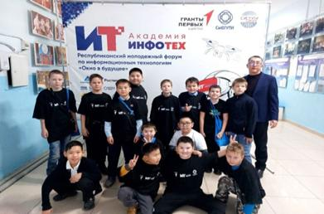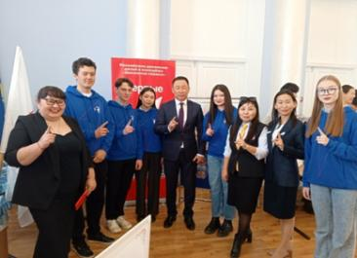

Республиканский молодежный форум «Окно в будущее»

Муниципальный форум

Система ***дополнительного образования детей*** в 2024 году представлена муниципальными бюджетными образовательными учреждениями: детско-юношеская спортивная школа Селенгинского района (МБОУ ДО ДЮСШ) и МАУ ДО «Сэлэнгэ».

МАУ ДО «Сэлэнгэ» реализует 61 дополнительную общеразвивающую программу по 5 направлениям: художественная, техническая, социально-гуманитарная, естественно-научная, туристско-краеведческая. Организовано 156 творческих объединений, с охватом 5507 обучающихся. Большое внимание уделяется интеграции дополнительного и основного образования, поэтому педагоги дополнительного образования работают в тесной связи со школами города и района, где проводятся занятия. В 2023-2024 учебном году в рамках календарного плана воспитательной работы МАУ ДО «Сэлэнгэ» было реализовано 80 мероприятий и 20 мероприятий IT-Сube. В творческих мероприятиях, конкурсах и турнирах различного уровня приняли участие более 4500 учащихся.

В МБОУ ДО ДЮСШ Селенгинского района учащиеся занимаются по 11-ти видам спорта (волейбол, футбол, шахматы, спортивный туризм, гиревой спорт, мини футбол, самбо, дзюдо, вольная борьба, спортивное ориентирование, тяжелая атлетика), общий охват составляет 757 учащихся. Занятия проходят по расписанию в общеобразовательных школах района (МБОУ Иройская СОШ, МБОУ СОШ №92, МБОУ Новоселенгинская СОШ, МБОУ ООШ №6, МБОУ СОШ №5, МБОУ ООШ №3, МБОУ Гусиноозерская гимназия, Селендумская СОШ, Жаргалантуйская СОШ, Ацульская СОШ) и в спортивном комплексе Гусиноозерской ГРЭС. За 2024 год подготовлено 129 учащихся, получивших юношеские и взрослые спортивные разряды по видам спорта. В течение года учащиеся школы приняли участие в 165 соревнованиях и турнирах различного ранга, общий охват составил 828 участников из числа воспитанников школы, 825 призовых мест завоевали наши юные спортсмены. География соревнований обширна и включает в себя более 10 городов России и Монголии.

Одним из значимым спортивных событий 2023-2024 учебного года стала победа в Республиканских отборочных соревнованиях школьников в рамках реализации Всероссийского проекта «Самбо в школу» команды школьного спортивного клуба «Селенга» МБОУ СОШ № 5 г. Гусиноозерска, под руководством Чуфенева А.С.

В системе образования на отчётный период ***охват программами дополнительного образования детей*** в районе составляет 76%. Удельный вес обучающихся по программам дополнительного образования, участвующих в олимпиадах и конкурсах различного уровня, в общей численности обучающихся по программам дополнительного образования составил 40%.

С 2021 года в Республике Бурятия проводится оценка условий обеспечения управления качеством образования. В 2024 году МКУ «Селенгинское РУО» заняло **III место** в рейтинге муниципалитетов Республике Бурятия и сохранило свои лидирующие позиции (2023 – I место, 2022 год – II место, 2021 год – III место).

Благодаря усилиям педагогического сообщества и поддержке Администрации района, система образования имеет достаточные ресурсы для решения основных задач по обеспечению качественного образования.

Основными задачами системы образования нашего района в 2025 году на каждом уровне системы образования должны стать: создание кадровых и технологических условий, направленных на персонализацию образования, раскрытие потенциала каждого ребёнка.

***Среднее профессиональное образование*** в Селенгинском районе предоставляет ГБПОУ «Гусиноозерский энергетический техникум», обеспечивающий подготовку специалистов среднего звена по 8-ми специальностям/профессиям.

По образовательным программам обучаются - 551 чел., в том числе по заочной форме обучения - 137 чел. Выпуск специалистов среднего звена и квалифицированных рабочих за 2024 год составил 111 чел., трудоустроилось на предприятия 77%. Получателями Стипендий Правительства Российской Федерации являются 5 обучающихся, Стипендии Правительства Республики Бурятия -1 чел.

ГБПОУ «Гусиноозерский энергетический техникум» заключен социальный заказ с филиалом «Гусиноозерская ГРЭС» АО «Интер РАО-Электрогенерация», филиалом «Харанорская ГРЭС» АО «Интер РАО-Электрогенерация и угольно добывающими предприятиями для обеспечения непрерывного пополнения трудовыми ресурсами-выпускниками техникума. С 2023 года введены дополнительные Профессиональные модули для получения 2 рабочих профессий, выделено помещение на филиале «Гусиноозерская ГРЭС» АО «Интер РАО-Электрогенерация» для проведения лабораторно-практических работ обучающимися с использованием программного обеспечения станции.

В 2024 году в рамках реализации федерального проекта «Молодые профессионалы (Повышение конкурентоспособности профессионального образования) открыты две мастерские: Геодезия и Обслуживание и наладка теплоэнергетического оборудования.

В 2024 году техникум стал площадкой для проведения Регионального этапа чемпионата по профессиональному мастерству «Профессионалы» по компетенции Электромонтаж.

Студенты и преподаватели техникума принимают активное участие в конкурсах, олимпиадах, конференциях различного уровня, наиболее значимыми являются:

15.02.2024 - II место в республиканском этапе «Лыжные гонки»;

05.03.2024 – получили премию в Республиканском конкурсе в отрасли физической культуры и спорта «Золотой Олимп 2024»;

17.03.2024 – I место в номинации «Среди предприятий и работающей молодежи»;

19.03.2024 – II место в Республиканском этапе «Волейбол»;

22.03.2024 – II место в Республиканском конкурсе проектов озеленения территорий образовательных организация «Зеленая зона»;

03.04.2024 – II место в Республиканском этапе «Баскетбол (юноши)»;

27.04.2024 - III место, II место, III место в городском конкурсе военно-патриотической песни посвященный 79-ой годовщине Победы в Великой Отечественной войне 1941-1945гг. «О доблести. О подвиге. О славе…»;

01.05.2024 – 5 место в 57-ой традиционной легкоатлетической эстафете;

02.05.2024 – диплом в номинации «Специальный приз жюри» в направлении «Мода», коллекция «Вторая жизнь обычных вещей» в рамках Студенческой весны-2024;

29.05.2024 – I место в Республиканском этапе «Мини-футбол (юноши)»;

24.06.2024 – диплом II степени, диплом III степени в Республиканском онлайн-конкурсе патриотической песни «Пою тебе, Победа!»;

22.09.2024 – заняли призовые места в Республиканском туристском слете среди студентов ПОО: II место в конкурсах «Туристский рогейн», «Визитка», «Туристская песня». III место в общекомандном зачете;

25.10.2024 – ГРАН-ПРИ в Региональном этапе Всероссийского конкурса «Команда Первых»;

05.07.2024 – вручили свидетельство о занесении на Доску почета молодежи МО «Селенгинский район» Дубининой В.С.

23.10.2024 - I место по огневой подготовке, II место на полосе препятствий, общекомандное III место, в соревнованиях по военно-прикладным видам спорта «Путь Гренадера»;

01.11.2024 – II место в студенческой спартакиаде среди обучающихся ПОО РБ;

14.11.2024 - I место в республиканском турнире по шахматам;

14.11.2024 – студентка Логинова Яна удостоена звания Лауреат республиканской стипендии;

27.11.2024 - получили диплом в номинации «Приз зрительских симпатий» в республиканском студенческом фестивале «Дружба народов Бурятии»;

05.12.2024 - заняли 3 место в республиканских соревнованиях среди ПОО по настольному теннису;

05.12.2024 - студентка 3 курса стала лауреатом в номинации «Мастерица автодела» в республиканском конкурсе «Лучший студент СПО-2024»;

05.12.2024 – получили диплом «Лучшая общеобразовательная организация просветитель - 2024»;

06.12.2024 – диплом I степени в номинации «Лучшая страница в социальных сетях» Движение первых;

10.12.2024 - проведены соревнования по Дартс, посвященные Дню Героев Отечества.

ГБПОУ «Гусиноозерский энергетический техникум» оказывает колоссальную помощь военнослужащим, членам семей Военной специальной операции, изготовлено студентами и передано:

- по расколке дров оказана помощь 12 семьям;

- отправлена гуманитарная помощь в зону боевых действий на сумму свыше 78 тыс. руб.;

- изготовлено и передано 7 маскировочных сетей;

- Блиндажных свечей - 137 шт.;

- Написано и отправлено - 190 «Писем солдату».

В марте в здании Правительства Республики Бурятия прошло важное событие среди спортивной общественности - ежегодная церемония вручения республиканских премий в отрасли физической культуры и спорта "Золотой Олимп". Наград удостоились более 90 лучших представителей спортивной общественности в 31 номинации. В их число вошли спортсмены, тренеры, меценаты, организации и волонтеры, помогающие в организации и проведении спортивных мероприятий. Техникум стал Лауреатом в номинации "Лучшая организация физкультурно-спортивной работы" среди организаций среднего профессионального образования 2024».



**2.9. Культура**

Главной целью реализации ***культурной политики*** в Селенгинском районе является формирование единого культурного пространства, укрепление нравственных ценностей жителей района, поддержка, сохранение и развитие культурных традиций, совершенствование эстетического воспитания и обеспечение разнообразных форм досуга.

В сфере культуры района работают 55 учреждений, 5 из которых имеют статус юридического лица, это - 3 автономных, 1 казенное и 1 муниципальное бюджетное учреждение культуры, общая численность работников по состоянию на 01.01.2025 г. составила - 163 чел., из них 134 специалиста. Обеспеченность основного персонала составляет 77,9%. В районе действуют 6 творческих коллективов, имеющих звание «Народный (образцовый) художественный коллектив».

В рамках реализации ***Национального проекта «Культура»*** *по региональному проекту «Творческие люди»* в 2024 году, была предоставлена субсидия на государственную поддержку отрасли культуры заведующей сельским домом культуры у. Харгана Бальжиевой Е.Б. в сумме 50 тысяч рублей.

В рамках ***Федерального проекта "Сохранение культурного и исторического наследия"*** на комплектование книжных фондов библиотек муниципальных образований выделена сумма 230 431,23 руб.

По *региональному проекту «Творческие люди»*на базе Центров непрерывного образования и повышения квалификации творческих и управленческих кадров в сфере культуры» переподготовку и повышение квалификации прошли 10 специалистов.

Развитие материально - технической базы учреждений культуры района по-прежнему остается первоочередной задачей, на эти цели всего направлено 2 242,43 тыс. рублей, которая направлена на приобретение светового оборудования в МАУ РДК «Шахтер».

За счет субсидии на развитие общественной инфраструктуры в 2024 году на сумму 835 049,76 рублей, приобретено оборудование, установка турникета, монтаж домофона (столы, стулья, гардероб, система контроля и управления доступом) для МАУ РДК «Шахтер», Селендумского СДК, МАУ ДО «ГДШИ им. Н.Б. Дамиранова».

Учреждения культуры района проводят активную работу в расширении спектра культурных благ, по внедрению новых услуг, участвуют в конкурсах ТОСов, принимают активное участие в грантовых проектах. 33 ТОСа созданы и действуют в учреждениях культуры района. Выигранные средства идут на укрепление МТБ клубов и библиотек. Привлечено всего средств более 1,5 миллионов рублей. На создание условий для расширения языковой среды, комплекса мероприятий «Сохранение и развитие активной языковой среды бурятского языка» МАУ РДК «Шахтер» выиграл грант на сумму 181 тыс. рублей, который направлен на реализацию проекта «Районный этнофестиваль «Буряад арадай наадан».

Более 80 волонтеров культуры района занимаются гражданско-патриотическим и духовно-нравственным воспитанием молодежи, формированием толерантного сознания в молодежной среде, профилактикой асоциального поведения, участвуют в патриотической акции «СВОих не бросаем!», в рамках которой проводится огромная работа по привлечению средств для оказания помощи землякам – воинам, участникам СВО, проведение благотворительный акций, концертов, сборов и тд.

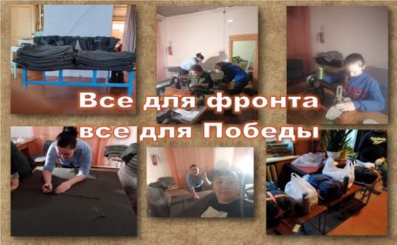

9 февраля 2024 г в РДК «Шахтер» прошел благотворительный концерт-марафон «Мы вместе» в поддержку наших соотечественников, пострадавших от террактов в г.Донецк, г.Белгород и г.Лисичанск, в поддержку наших земляков- ребят, находящихся в зоне проведения СВО.

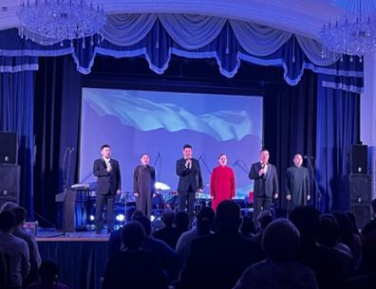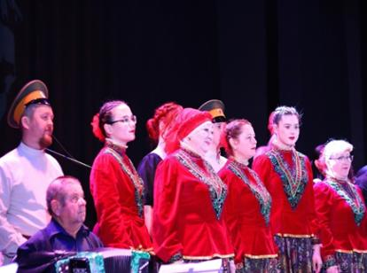

Концерт организован по инициативе нашего земляка, уроженца у .Харгана- солиста ансамбля песни и пляски Тихоокеанского флота Дугара Бадмажапова. Собрано более 400 тыс. рублей.

За активную гражданскую позицию, личный вклад в организацию сбора и доставки гуманитарной помощи для поддержки участников специальной военной операции благодарностью главы муниципального образования «Селенгинский район» награждены волонтеры культуры:

1. Любицкая Гульнара Халиулловна –заведующая СДК с. Гусиное Озеро, председатель АТОС «Гусиное озеро»;

2. Бальжиева Елена Бимбаевна – заведующая Харганатским СДК, председатель АТОС «Нижнеубукунское»;

3. Чебунина Ирина Георгиевна – заведующая Загустайской сельской библиотекой, член ТОС «Лада» МО СП «Загустайское»;

4. Джабаева Арюна Жалсараевна, педагог-организатор, педагог по классу ятага МАУ ДО "Гусиноозерская ДШИ им. Н. Б. Дамиранова";

5. Рушакова Елена Анатольевна, заведующая детским информационным центром межпоселенческой центральной библиотеки МБУК ЦБС;

6. Шорникова Инга Сергеевна, заведующая Селендумским сельским Домом культуры.

В 2024 году культурно-досуговыми учреждениями района проведено 4 140 массовых мероприятий, с общим числом посещений – 594 814, из них на платной основе -2 125 мероприятий. Количество посетителей платных мероприятий в 2024 году составило – 168 401 человек, по сравнению с АППГ увеличение на 129 802 человек.

Учреждения культуры района приняли участие в 11 международных, 7 всероссийских, 31 – республиканских и 5 межрегиональных конкурсах, и где достойно представили творческий потенциал Селенгинского района.

В культурно – досуговых учреждениях района в 166 клубных формированиях занимаются 3512 человек, в 108 прочих клубных формированиях - 2353 чел. В настоящее время народное творчество района представлено любительским вокалом, театрами и ансамблями танца, инструментальной музыкальной группой и клубами по интересам.

В КДУ Селенгинского района на 01.01.2025г. функционируют два образцовых (Образцовый театр кукол «Родничок», образцовый ансамбль танца «Визава») и четыре народных художественных коллектива (народные ансамбли песни и танца «Селенга» и «Тунгалаг», народный духовой оркестр и Иройский народный театр им. А. Н. Галсанова), которые 1 раз в три года успешно подтверждают свои звания.

Значимые достижения в сфере культуры:

- на Региональном фестивале- конкурсе «Дети -21го века» проходившем в г. Иркутск, Народный ансамбль песни и танца «Тунгалаг» стали Лауреатами III степени;

- на Международный конкурсе-фестивале в рамках проекта «Сибирь зажигает звезды» проходивший с 4 по 8 апреля 2024 года в г. Иркутск ансамбль «Наранай Туяа» стал обладателями ГРАН-ПРИ ;

- в XVI Международном онлайн- конкурсе хореографического искусства «Собираем Таланты», школа танца «Экзотика» стали обладателями Диплома Лауреата IIстепени и выиграли призовой гранд на 150 тыс., рублей;

- на III Международном фестивале «Морозко» проходивший с 6 декабря 2024 по 6 января 2025 года в г. Санкт-Петербург ансамбль «Ладушки» стал обладателями Диплома Лауреата I степени;

- на Республиканском конкурсе «Лучшая ДШИ - 2024» проходившим 25 апреля 2024 года коллектив «Гусиноозерской детской школы искусств имени Н.Б. Дамиранова» выиграли Диплом в номинации «Лучшая ДШИ».

Приоритетной задачей культурного развития нашего района в текущем году должно стать дальнейшее формирование условий, направленных на расширение и качественное улучшение мероприятий в сфере культуры, вовлечение в кружковую деятельность и создание благоприятных условий для отрасли.



**2.10 Физическая культура и спорт**

За отчетный период, Комитетом по спорту, согласно календарному плану спортивно-массовых мероприятий на 2024 год, было проведено 108 мероприятий всероссийского, республиканского и районного масштабов, на которые направлено 1 586,67 тыс. рублей.

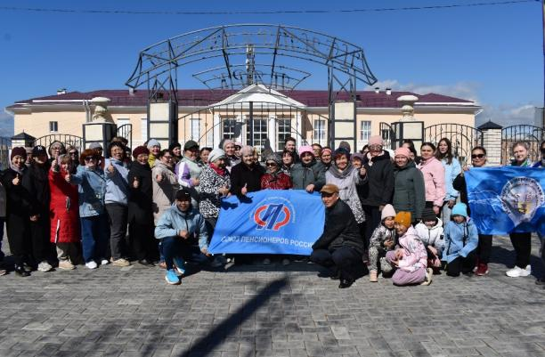

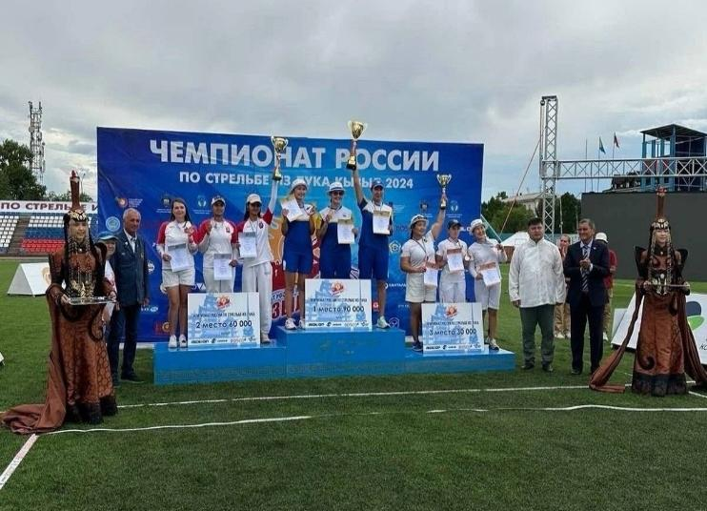

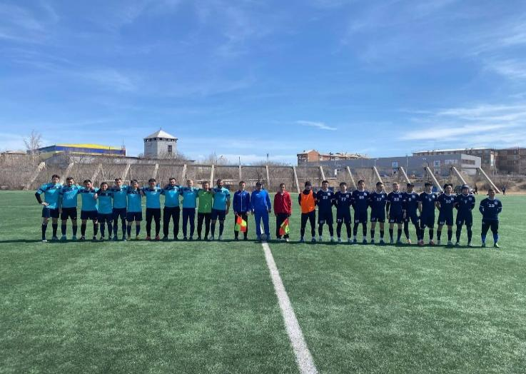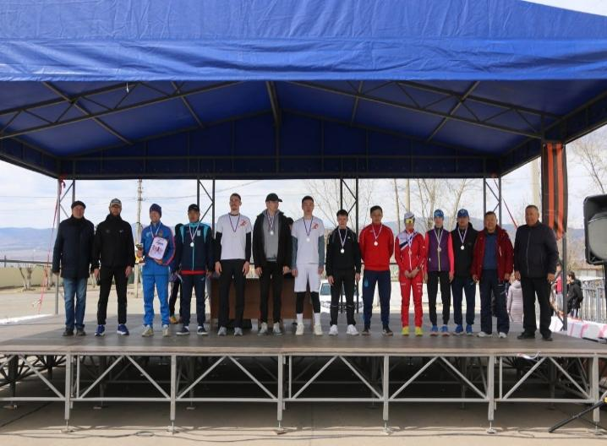

Наиболее яркие и значимые мероприятия года:

- С 09.07. - 13.07.2024 года в Бичурском районе с. Бичура прошли XIX Республиканские летние сельские спортивные игры. Селенгинский район представляла делегация из 74 человек. Участники соревновались в 14 дисциплинах: футбол, дояр и механизатор, спортивное ориентирование, волейбол мужской, волейбол женский, гиревой спорт, стрельба из лука, борьба, агитационно-массовый кросс, конные скачки, армрестлинг, легкая атлетика, перетягивание каната, дартс. По итогам соревнований команда Селенгинского района заняла II общекомандное место!

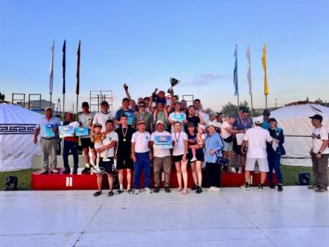

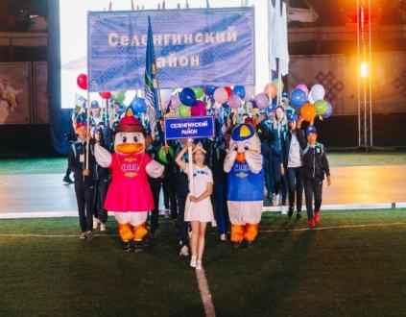

- в июне сборная команда Селенгинского района приняла участие в «Наадан-Сурхарбаан-2024». По итогам Республиканского спортивно-культурного праздника Селенгинский район занял 3 место из 24 команд-участниц.

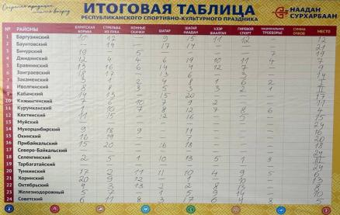  
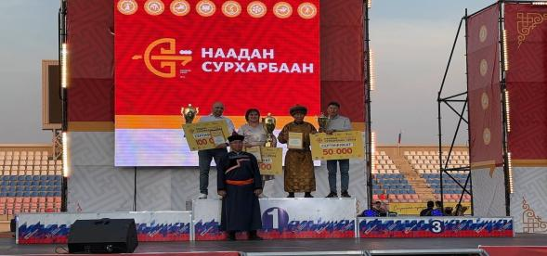

- с 3 по 6 сентября прошли III Республиканские детские спортивные игры, в г. Улан-Удэ. Команда спортсменов района заняла 2 место.

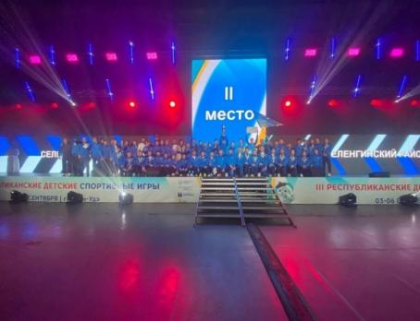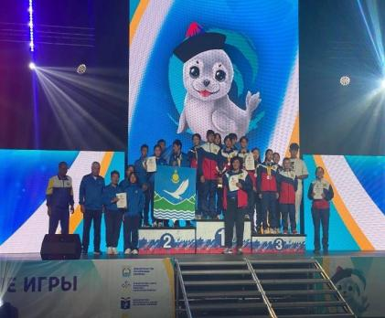

- в октябре прошел открытый Республиканский легкоатлетический пробег «Тамчинская миля», посвященный 10-му Пандидо Хамбо Ламе Гомбоеву Д.Г. Приняли участие в мероприятии более 200 участников.

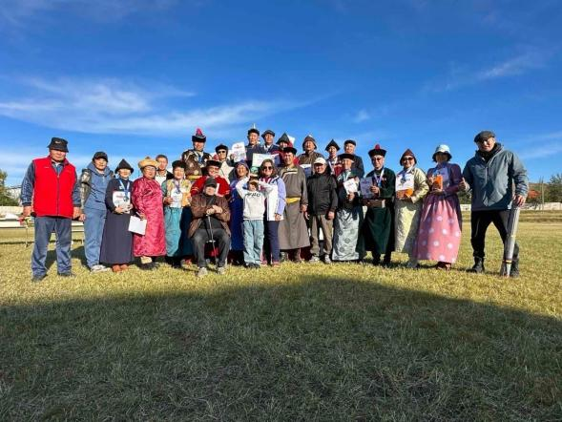

Данные мероприятия дают возможность увеличить и привлечь население к систематическому занятию физической культурой и спортом.

Доля населения систематически занимающихся физической культурой и спортом, которая по итогам 2024 года составила 67,83% от общей численности населения района.

В Селенгинском районе при МКУ «КФКСИМП» ведут свою деятельность **12 дворовых инструкторов по физической культуре и спорту**, которые еженедельно проводят различные мероприятия и работают в секциях по стрельбе из лука, национальной борьбе, волейболу, мини-волею, футболу и настольному теннису, организуют участие населения в районных мероприятиях, принимают нормативы ВФСК «ГТО».

За отчетный период были организованы и проведены республиканские и районные мероприятия:

- в спортцентре им Н.Д. Бадмаева прошел Новогодний районный по мини-футболу;

- с 2 по 4 февраля - на лыжной базе Спортивной школы олимпийского резерва г. Гусиноозерска прошли Республиканские соревнования по Лыжным гонкам памяти З.В. Куликовой;

- 16 февраля прошло Официальное открытие мероприятий, посвященных празднованию Белого месяца "Сагаалган 2024";

- 23 февраля состоялся Районный турнир по мини-футболу на льду, памяти воинов-афганцев, посвященного 35-й годовщине вывода советских войск из Афганистана;

- Первенство района по волейболу среди мужских команд «Кубок Ташира»;

- Районный турнир по волейболу среди смешанных команд памяти Ванданова М.П.;

- 27 февраля в местности Талын Харгана прошел Республиканский турнир по конным скачкам лошадей бурятской породы;

- 9 марта состоялась Всероссийская массовая лыжная гонка «Лыжня России 2024» в Селенгинском районе;

- 17 марта в с. Гусиное Озеро прошло открытое Первенство Спортивной школы Селенгинского района по вольной борьбе среди юношей и девушек;

- VIII Республиканский турнир по волейболу среди мужских и женских команд на призы районного Совета Депутатов МО «Селенгинский район» памяти почетного гражданина МО «Селенгинский район» Нимы Дугаржаповича Бадмаева;

- Районный турнир по футболу, посвященному открытию сезона;

- Районный турнир по хоккею с мячом среди мужских команд;

- Районная спартакиада среди предприятий и учреждений Селенгинского района;

- Спортивный семейный фестиваль «Папа, мама я спортивная семья»;

- Турнир по мини-футболу, посвященному «Дню защитника Отечества»;

- Районный фестиваль «Игры ГТО 2024»;

- районный турнир по футболу среди мужских команд «Кубок Селенги»;

- международная акция «10 000 шагов к жизни», приуроченная Всемирному дню здоровья;

- 3-й тур Открытого Республиканского первенства по волейболу среди сборных команд юношей и девушек Лига «ИЛТУР»;

- Традиционная 57-ая легкоатлетическая эстафета на призы газеты «Селенга»;

- Легкоатлетический пробег, посвящённый полному кавалеру ордена славы Г.С. Шарапову;

- 8-й традиционный велопробег «Километры победы – ZA мир без нацизма», посвященный 79-й годовщине Победы в Великой Отечественной Войне 1941-1945гг.;

- Республиканский турнир по гиревому спорту среди юношей, девушек, мужчин и женщин, посвященный памяти Алексея Продубного;

- Всероссийские соревнования по спортивному ориентированию «Российский Азимут»;

- турнир по волейболу среди смешанных команд Селенгинского района памяти выпускника Загустайской СОШ Найданова С.Б.

- Первенство района по баскетболу;

- XXXIV районный турнир по футболу на призы газеты «Селенга»;

- спортивные соревнования ко «Дню защиты детей»;

- районный спортивно-культурный праздник «Наадан Сурхарбаан-2024», посвященный празднованию Года Семьи и Дня России;

- турнир по мини-волею, посвященный «Дню России» и 5-летию образования клуба «Миниволей г. Гусиноозерска»;

- турнир по пляжному футболу «Кубок Гусиного Озера»;

- в п. Новоселенгинск прошли Фестиваль дворовых игр: классики, салки, бой «подушками» на брусьях, Фестиваль красок холи, Акция «Мы за чистоту»;

- шахматный турнир ко дню Шахтёра;

- товарищеский матч по футболу между ветеранами команд "Шахтер" (Гусиноозерск) и "Селенга" (Улан-Удэ);

- районный турнир по волейболу "В кругу друзей" (у. Дэдэ-Сутой);

- Республиканский турнир по стрельбе из национального лука среди мужчин и женщин памяти Бальчинова Б.Ц.;

- Многоборье Традиции Древней Руси;

- Шахматный онлайн-турнир кубок Улан-Удэ;

- Предварительный этап по фоновой ходьбе «Человек идущий»;

- Шахматно-шашечный турнир в г. Гусиноозерск;

-турнир «Эрын гурбан наадан», посвященный 10-летию со дня возрождения Ацайского дацана;

- республиканский легкоатлетический пробег, посвященный 10-му Хамбо Ламе Гомбоеву Дампилу Гомбоевичу;

**-** районный турнир по настольному теннису памяти Заслуженного работника физической культуры и спорта Республики Бурятия Чойжинимаева Владимира Чойдоновича;

- турнир по национальным видам спорта «Ехэ субарга» п. Ацула;

- Всероссийская акция «1000 шагов к жизни» в Центральном парке г. Гусиноозерск;

- соревнования по военно-прикладным видам спорта «Путь гренадёра» п. Новоселенгинск;

- Первенство школ по футболу среди 2013-2014 гг.;

- Открытый районный турнир по мини-волей, посвященный памяти главы поселения «Селендумское» Цыдыпова Валерия Бальжинимаевича в с. Селендума;

- Всероссийское соревнование по фоновой ходьбе «Человек идущий» основной этап;

- IX Республиканский лично-командный турнир по шахматам памяти ветерана милиции Юрия Васильевича Дагбаева;

- республиканский турнир по вольной борьбе среди юношей и девушек «Ковер Селенги»;

- слет Работающей молодежи Селенгинского района;

- беседа «О здоровом образе жизни: полезные привычки» на базе МБОУ СОШ №5;

- соревнования по военно-прикладным видам спорта «Путь Гренадёра» МАУ МЦ «ММДМС»;

- внутришкольный турнир по настольному теннису в с. Гусиное Озеро;

- Всероссийское соревнование по фоновой ходьбе «Новогодний маршрут» (муниципальная команда, семейные команды);

- проведение мастер-классов на базе Молодежного центра «ММДМС»;

- Первенство детских садов по мини-футболу;

- Первенство школы по футболу среди 2009-2010 гг.;

- районный турнир по вольной борьбе г. Гусиноозерск, мастер-класс от Александра Богомоева.

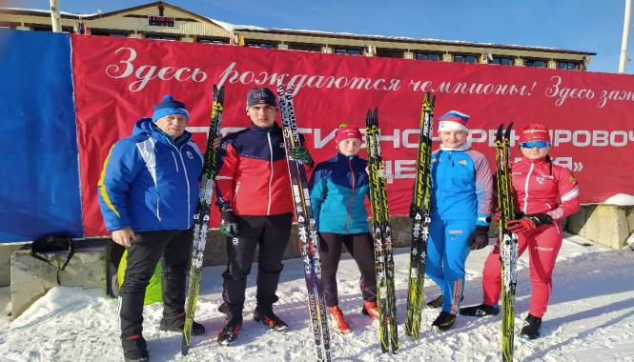

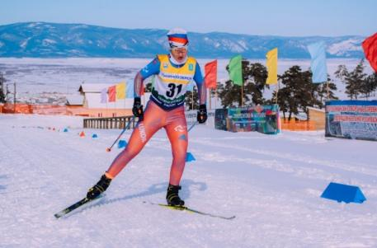

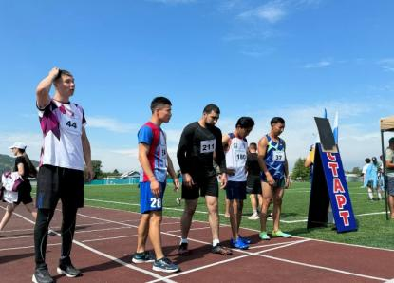

Ежеквартально проводится работа с семьями, находящимися в социально опасном положении и тяжелой жизненной ситуации. Согласно межведомственному плану по взаимодействию с КДН и ЗП систематически ведется работа с подростками, состоящими на различных видах учета, в том числе с семьями СОП и ТЖС. За отчетный период 2024 года – 9 более значимых мероприятий, охват составил 178 человек.

На базе Молодежного Центра «ММДМС» ведет свою работу дворовый инструктор, который привлекает детей для занятий физической культурой и спортом. Еженедельно проходит зарядка, разучивание флешмобов, аэробика.

В ММДМС еженедельно проводятся акции и мероприятия, направленные на отказ от вредных привычек, формирование здорового образа жизни, пропаганду принципов здорового питания. Ежемесячно, Молодежный центр посещают 300 человек* (в том числе, дети, состоящие на различных видах профилактического учета – 33 чел.).

Также, в районе ведется плодотворная работа по сдаче Всероссийского физкультурно-спортивного комплекса «Готов к труду и обороне». Нормативы сдавали все возрастные категории, начиная с самой младшей I ступени. Было проведено 28 мероприятий по сдачи нормативов ВФСК ГТО. Общее количество сдавших нормативы ВФСК ГТО – 1311 человек.

**В 2024 году Селенгинским районом продолжилась реализация проекта «Поверь в себя: лыжи и ролики мечты»**. Проект направлен на реабилитацию и социализацию детей с ограниченными возможностями (ДЦП, аутизм, Синдром Дауна, с нарушением зрения и слуха и др.) при помощи катания на лыжах и роликах по программе АНО «Лыжи мечты» Сергея Белоголовцева. Занятия организованы бесплатно на лыжной базе МБУ СШОР г. Гусиноозерска - районного центра Селенгинского района. Это создало условия для реабилитации сельских детей ближе к дому. В соответствии с программой лыже-роллерная трасса была дополнена оборудованием, необходимым для занятий с детьми с ограниченными возможностями. Также, для работы с особенными детьми прошли подготовку два тренера-инструктора. Реализация проекта происходит ежедневно, в течении всего календарного года.

Дети не только занимаются, но еще и участвуют в соревнованиях различного уровня.

За отчетный период инструктора по ФКиС систематически вели оздоровительную работу с 37 несовершеннолетними, 4 молодыми людьми и 2 взрослыми с ОВЗ с учетом всех требований Роспотребнадзора.

Занятия положительно влияют на социализацию детей в обществе, развитие и поддержку физической активности, а также, на психоэмоциональное состояние ребёнка. Ребята участвуют в соревнованиях различного уровня, и не раз становились победителями и призерами:

- с 12 по 15 марта прошли VIII Всероссийские Старты Мечты по горным лыжам для детей с ОВЗ в Республике Алтай. Команда из Бурятии взяла два «серебра».

- 31 мая проходили соревнования по роликам.

- с 2 по 4 августа в парке «Сагаан-Морин» в селе Сухая прошли III Всероссийские Старты Мечты по игровым видам спорта.

- также в августе прошли тренировочные занятия по водным видам спорта на озере Гусиное.

По итогам 2024 года количество организованных и проведенных массовых спортивных мероприятий в Селенгинском районе составляет 108 мероприятий.

Проект «Дворовый инструктор» — это сплочение разновозрастного населения, систематическое занятие физической культурой, поднятие уровня активности населения всех возрастов.

**В Селенгинском районе**, в сфере физической культуры и спорта, для детей ведут **дополнительную образовательную деятельность – МБОУ ДО «Детско-юношеская спортивная школа Селенгинского района» и МБУ ДО «Спортивная школа Олимпийского резерва г. Гусиноозерска».**

МБУ ДО «Спортивная школа олимпийского резерва г. Гусиноозерска» ведет свою деятельность с 2018 года, ежегодно, в ней обучаются и тренируются 992 человека. Занятия ведутся в таких секциях, как: лыжные гонки, баскетбол, футбол, стрельба из лука, вольная борьба, легкая атлетика, настольный теннис, бокс и дзюдо. Педагогический состав – 28 тренеров.

Благодаря статусу «Олимпийский» спортивная школа г. Гусиноозерск уже на протяжении 5-ти лет получает субсидии из средств федерального, республиканского и местного бюджетов на приобретение спортивного оборудования и инвентаря. В рамках реализации федерального проекта «Спорт – норма жизни» национального проекта «Демография» в 2024 году МБУ ДО «Спортивная школа олимпийского резерва» получены 2 субсидии на общую сумму 912 290 руб. 30 коп на приобретение спортивного оборудования и инвентаря по таким видам спорта, как спортивная борьба, футбол, лыжные гонки, стрельба из лука, спортивная борьба, легкая атлетика и инвентарь для общей физической подготовки.

По итогам работы, МБУ ДО «Спортивная школа олимпийского резерва г. Гусиноозерска» достигла следующих показателей:

- Численность подготовленных спортсменов в сборную команду Республики Бурятия в личных видах спорта – 23 человека;

- Численность подготовленных спортсменов в сборную команду Республики Бурятия в командных видах спорта – 4 человек;

- Численность подготовленных спортсменов в сборную команду Российской Федерации в личных видах спорта – 2 человека;

- Численность спортсменов, выполнивших спортивный разряд «Кандидат в мастера спорта» - 14 человек;

- Численность спортсменов, выполнивших первый спортивный разряд - 17 человек;

- Создание групп ВСМ и ССМ в личных видах спорта – 15 человек (ВСМ -2 группы лыжные гонки и стрельба из лука, ССМ – 2 группы стрельба из лука);

- Участие в соревнованиях (Всероссийские, ПРФ, ЧРФ, ПДФО, ЧДФО) в личных видах спорта – 22 человека (Всероссийские – 58 человек, ПРФ – 11 человек, ЧРФ - 4 человек, Кубок РФ – 7 человек, ПДФО - 38 ч., ЧДФО -13 ч.);

- Участие в соревнованиях (Всероссийские, ПРФ, ЧРФ, ПДФО, ЧДФО) в командных видах спорта 20 человек (ПДФО- 3 соревнований);

- Участие в соревнованиях (ПРБ, ЧРБ, КРБ) в личных видах спорта -30 человек;

- Участие в соревнованиях (ПРБ, ЧРБ, КРБ) в командных видах спорта – 25 человек;

- Количество организованных и проведенных массовых спортивных мероприятий по личным видам спорта – 15;

- Количество организованных и проведенных массовых спортивных мероприятий по командным видам спорта – 20.

В 2024 году, в рамках федеральной программы «Комплексное развитие сельских территорий», завершился двухгодичный проект строительства плавательного бассейна в городе Гусиноозерске. Объект был введён в эксплуатацию 28 декабря 2024 года. Новый бассейн стал важным элементом инфраструктуры города, способствующим развитию плавания и спортивного досуга жителей района. Бассейн с чашей 25*11 м оснащен четырьмя дорожками и снабжен подъёмником для маломобильных групп населения. Бассейн размещен в 2-х этажном исполнении с подвалом, подвал предназначен для размещения технических помещений инженерного обслуживания здания, помещений для водоподготовки, а также гардеробных с душевыми.

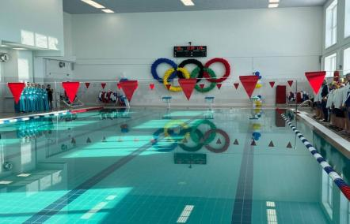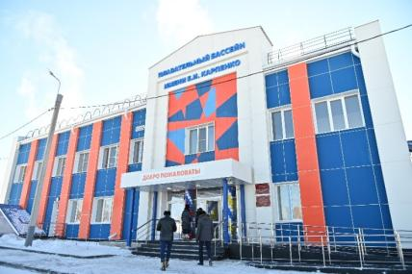

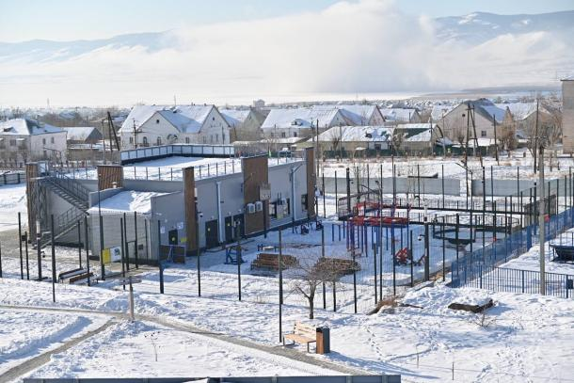Также, по Федеральному проекту "Бизнес-Спринт (Я выбираю спорт)" в прошлом году на территории парка культуры и отдыха г. Гусиноозерск построена умная площадка с цифровыми сервисами по схеме Государственно-частного партнерства. Данная площадка содержит в себе современные спортивные игровые зоны микроформатов для массового спорта – стритбол, уличный футбол, панна.

Новые спортивные объекты в районе, это прежде всего пропаганда здорового образа жизни для населения и развитие спорта в целом. С каждым годом успехи наших спортсменов растут, это результат повседневной работы, а когда есть для этого специально оборудованные места не только в городе, но и в селах, качество и количество любителей спорта приумножается.

На сегодняшний момент в Селенгинском районе функционирует 110 спортивных сооружений, в том числе 67 плоскостных, 37 спортивных залов, 3 стадиона, 1 плавательный бассейн, 1 лыжная база с лыжероллерной трассой, 1 лукодром и две борцовские юрты.

Основной задачей в развитии физической культуры и спорта в текущем - 2025 году является задача дальнейшего формирования и развития физического развития детей, взрослых, старшего поколения. В интересах исполнения этой задачи запланированы мероприятия по широкому вовлечению жителей в физкультурное движение и спорт.



**2.11. Молодежная политика**

Молодежь Селенги – наследие и будущее района, его традиции и перспективы. Взаимодействие всех структур власти и молодежи дает свои положительные результаты.

Полномочия в сфере молодёжной политики в районе возложены на МКУ «Комитет по физической культуре, спорту и молодёжной политике». Информация о выполнении индикаторов за 2024 год:

1. Доля учащихся, студентов и выпускников образовательных учреждений, участвующих в программах по трудоустройству, профессиональной ориентации и временной занятости в общем количестве молодежи составляет 35% (количество – 4 344, охвачены профориентационными мероприятиями – 1 521 человек).

2. Доля молодых людей, принимающих участие в добровольческой деятельности, в общем количестве молодежи – 35,3% (всего молодёжи от 14 до 35 лет – 11 789 человек, зарегистрированных волонтёров – 4 162 человек);

3. Количество молодых людей, находящихся в трудной жизненной ситуации, вовлеченных в проекты и программы в сфере реабилитации, социальной адаптации и профилактики асоциального поведения составляет 280 человек, охваченных профилактикой (состоящие на учёте в ПДН, СОП; дети, находящиеся в ГБУСО «Селенгинский центр социальной помощи семье и детям; инвалиды).

4. Доля молодых людей, участвующих в мероприятиях (конкурсах, фестивалях, олимпиадах) научно-технической и социально-значимой направленности, в общем количестве молодежи – 46,5% участвующих (всего молодёжи от 14 до 35 лет – 11 789 человек, количество участвующих – 5 482 человек). В рамках молодёжной политики ведётся работа по следующим направлениям работы:

За последние 5 лет помощь в получении свидетельства на приобретение жилья была оказана 24 семьям, общая сумма свидетельств составила – 11 566 800 рублей, в том числе в 2024 году 4 семьи получили социальную выплату молодым семьям для приобретения (строительства) жилья в рамках основного мероприятия «Обеспечение жильем молодых семей». Социальная выплата составила 1 927 800,00 рублей:

ФБ – 1 057 452,55;

РБ – 435 173,72;

МБ- 435 176,73;

На сегодняшний день в улучшении жилищных условий в районе нуждаются 32 молодые семьи, которые состоят на очереди для приобретения жилья в основном мероприятии «Обеспечение жильем молодых семей» Государственной программы Российской Федерации «Обеспечение доступным и комфортным жильем и коммунальными услугами граждан Российской Федерации».

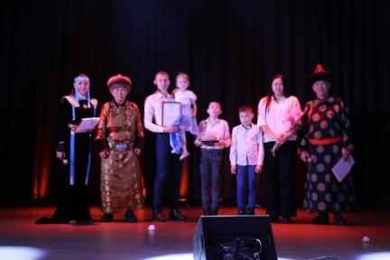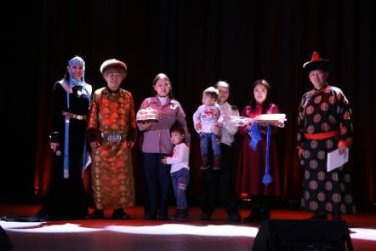

Также, с семьями осуществляется консультационная работа по вопросам жилья, включая информирование о программах Дальневосточной ипотеки и сельской ипотеки. В рамках этой деятельности организовано постоянное сотрудничество с Россельхозбанком.

Подведомственным учреждением Комитета по ФКСиМП является Молодёжный центр «ММДМС», где проводится большая часть работы с молодёжью. В 2024 году в рамках Всероссийского конкурса программ комплексного развития молодежной политики в субъектах РФ «Регион для молодых» в Молодёжном центре проведен капитальный ремонт.

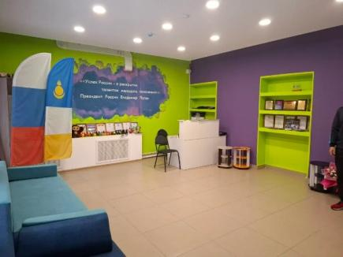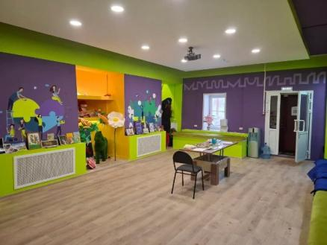Благодаря программе молодежный центр преобразился: он стал ярче и функциональнее, получив несколько новых рабочих зон. Площадь центра увеличилась на 84 квадратных метра за счёт зоны коворкинга. Это дало возможность проводить больше массовых мероприятий, повышая их качество и привлекая большее количество участников. Появилась новая оборудованная площадка, усовершенствовалась работа существующих площадок. Кроме того, улучшились условия, они стали наиболее комфортными, уменьшив трудозатраты команды. Повысилась общая привлекательность, функциональность, комфортабельность учреждения молодежной политики как для молодежи, так и для сотрудников.

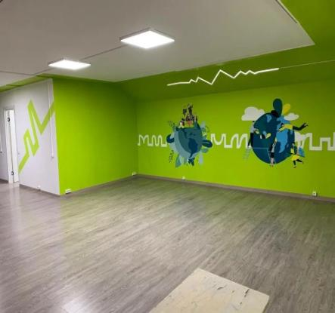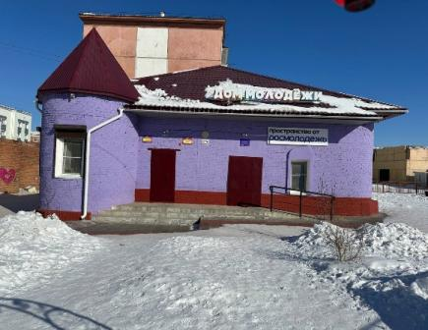

На сегодня в центре прошли следующие мероприятия, как: вечер для молодёжи «Коннект», Празднование Дня молодёжи в городе Гусиноозёрск, проведение вечерней культурно-развлекательной программы для молодёжи в рамках проведения Районного спортивно-культурного праздника «Сурхарбаан-2024», Экологические акции «ЭкоЧисто» на озере Щучье, Районный слёт сельской молодёжи "Будущее за нами", Соревнования по военно-прикладным видам спорта «Путь Гренадёра», Районный слёт молодых специалистов – 2024, Медиа-форум «Берешь и делаешь» и Молодёжный новогодний бал.

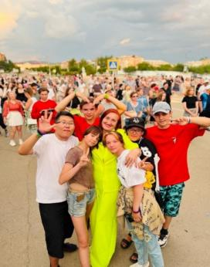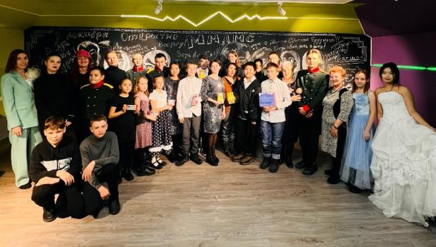

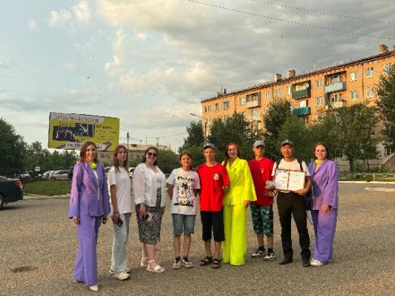

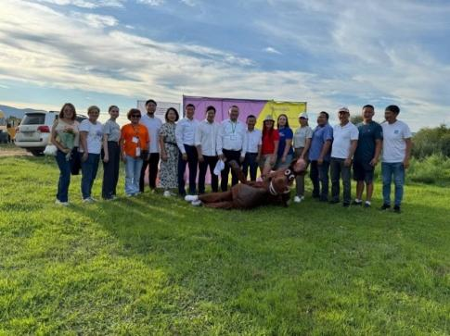

Селенгинский районный Ресурсный центр добровольчества «Селенга» насчитывает свыше 500 участников, зарегистрированных на платформе DOBRO.RU, на которой активно ведется работа по мероприятиям и акциям, работа с волонтерскими книжками.

Продолжается сотрудничество с Гусиноозерской ЦРБ - проведение совместных акций, направленных на профилактику ЗОЖ, например «День здоровья», а также с «Республиканским центром профилактики и борьбы со СПИД» по направлению «Донорство», «Белая ромашка».

Ведется плодотворное сотрудничество с ГБУСО «Селенгинский Центр социальной помощи семье и детям» — это более 30 совместных социально-значимых мероприятий, направленных на профилактику ЗОЖ, развития добровольчества.

Также, ММДМС сотрудничает с Гусиноозерским энергетическим техникумом, и студенческим волонтерским отрядом «Свежий ветер», проводит совместные акции, мероприятия.

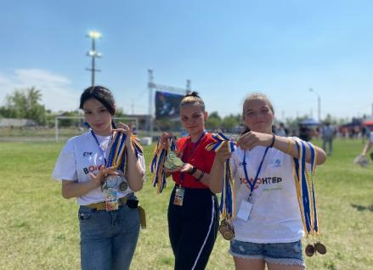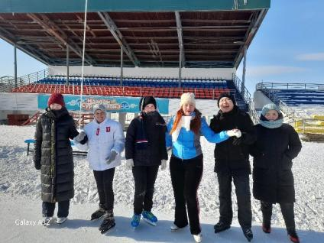В Селенгинском районе ведется активная работа по развитию системы гражданско-патриотического воспитания граждан и допризывной подготовки молодежи. Проводятся множество мероприятий патриотической направленности. В этом году были проведены мероприятия, приуроченные ко Дню Победы: квест-игра «Наследники Победы», акция «Георгиевская ленточка», акция «Красная гвоздика», ведётся постоянная работа военно-патриотического клуба «ХоМоБуды», ведётся сбор гуманитарной помощи для участников СВО на базе молодёжного центра ММДМС.

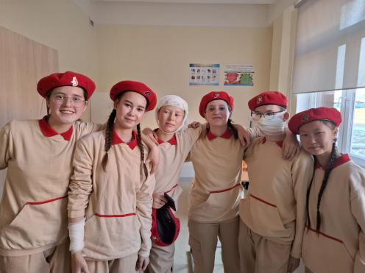Также в п. Новоселенгинск было проведено большое мероприятие, посвященное основанию 41 пехотного Селенгинского полка, которое включало в себя 2 блока – это теоретическая часть и соревнования по военно-прикладным видам спорта «Путь Гренадёра», где подростки и молодёжь проходили полосу препятствий.

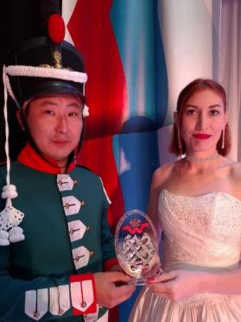

Одна из крупнейших волонтёрских организаций в этой сфере – Всероссийская общественная организация «Волонтеры Победы». В нашем районе свыше 500 ребят состоят в этой общественной организации.

Осуществляется работа по республиканскому проекту «Старший брат», где наставники проекта работают с ребятами, состоящими на различных видах учёта. Проводят спортивные и развлекательные мероприятия. Ведут постоянную работу с детьми, общаются, становятся положительным примером поведения для ребят. Вся работа осуществляется совместно с Комиссией по делам несовершеннолетних. С 13 по 14 апреля 2024 года проходил слёт наставников Республиканского проекта «Старший брат» на территории Селенгинского района в СОЛ «Родник», где от района присутствовали 3 человека.

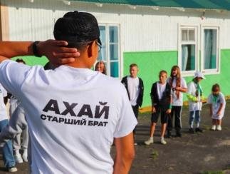 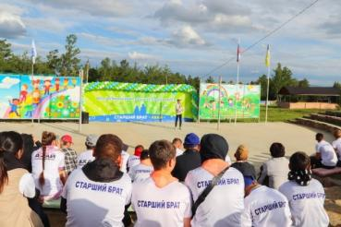

Работа ведётся и с детьми из ГБУСО «Селенгинский центр социальной помощи семье и детям». Был проведён «Вечер настольных игр», в рамках мероприятия организаторы вместе с детьми играли в настольные игры. Проводились спортивные игры и весёлые старты, а также мероприятия, приуроченные к праздникам, таким как День Защитника Отечества, Международный женский день, 9 мая, День защиты детей, День Российского флага, День народного единства, Новый Год.

В Селенгинском районе так же действует система поощрения для молодёжи – это Доска почёта молодёжи, занесение на доску почёта является формой общественного признания и морального поощрения за вклад в развитие молодёжной политики района, достижения в решении экономически значимых задач для жителей МО «Селенгинский район», весомый вклад в социальное, экономическое и культурное развитие района, профессиональное мастерство, плодотворную творческую деятельность.

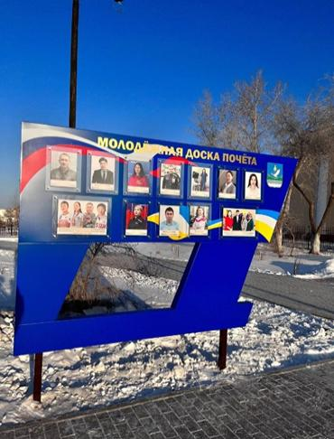



**2.12. Социальная защита, опека и попечительство, КДН**

В 2024 году на реализацию ***мер социальной поддержки населения*** направлено 61,199 млн. рублей, в том числе на:

- единовременную выплату в случае рождения (усыновления) первого ребенка - 103 семей на сумму 3,46 млн. руб.;

- региональный материнский (семейный) капитал в связи с рождением второго ребенка - 59 семей на сумму 13,61 млн. руб.;

-республиканский материнский семейный капитал- 73 семьи на сумму 4,6 млн. руб.;

- ежемесячную выплату в случае рождения (усыновления) третьего ребенка или последующих детей – 222 семьям на сумму 32,67 млн. руб.

За 2024 год заключено 93 социальных контрактов на сумму 17, 45 млн. руб., в том числе на:

- поиск работы - заключено 30 контрактов, по окончанию которых трудоустроено 27 гражданина;

- осуществление индивидуальной предпринимательской деятельности - 32 контрактов на изготовление полуфабрикатов, оказание косметических услуг, проведение ремонтных работ, открытие магазина и прочие;

- ведение личного подсобного хозяйства - 20 контрактов (граждане приобрели КРС, свиней, кур);

- обеспечение пожарной безопасности – 3 контракта;

- осуществление иных мероприятий, направленных на преодоление малоимущим гражданином трудной жизненной ситуации - 8 контрактов (удовлетворение текущих потребностей граждан в приобретении товаров первой необходимости, одежды, обуви, лекарственных препаратов, и т.д.).

По состоянию на 01.01.2025 г. на учете ***в органе опеки и попечительства*** Администрации МО «Селенгинский район» состоит 177 детей-сирот и детей, оставшихся без попечения родителей.

В 2024 году в семьи устроено 37 детей, у 12 детей изменена форма устройства. Также, в отчетном периоде прошли обучение 4 кандидата желающих принять детей в замещающую семью и желающих усыновить детей.

Органом опеки и попечительства ведется ежемесячный мониторинг прохождения диспансеризации детьми-сиротами и детьми, оставшимися без попечения родителей. За 2024 год прошли диспансеризацию 181 детей, из них 10 детей имеют 1 группу здоровья, 134 ребенка имеют 2 группу здоровья, 12 детей имеют 3 группу здоровья, 25 ребенка – 5 группу, имеют инвалидность.

Основная задача ***комиссии по делам несовершеннолетних*** – это координация и обеспечение взаимодействия органов и учреждений системы профилактики безнадзорности правонарушений несовершеннолетних, оказание методической помощи комиссиям в сельских поселения района, работа по раннему выявлению социального сиротства и организации семейного устройства детей – сирот, детей, оставшихся без попечения родителей.

За истекший период текущего года на учет был поставлено 47 несовершеннолетних по различным основаниям, в том числе 15 за совершение общественно – опасных деяний, 10 – подозреваемых, обвиняемых в совершении преступлений, судимых-9.

Снято с учета: 44 несовершеннолетних, из которых 25 несовершеннолетних сняты в связи с исправлением.

По состоянию на 01.01.2025 года на учете в ПДН состоит 31 несовершеннолетний, в том числе 9 осужденных к мерам наказания, не связанным с лишением свободы. Из них проживают в г. Гусиноозерск – 28 несовершеннолетних, 3 несовершеннолетних проживают в сельских населенных пунктах: с. Тохой-1, с. Селендума-1, у. Булак-1.

За 12 месяцев 2024 года в ДЧ О МВД России по Селенгинскому району доставлено 26 несовершеннолетних.

В рамках профилактики безнадзорности и правонарушений несовершеннолетних, повышения роли общественности в их воспитании, в соответствии с Законом Республики Бурятия от 05.05.2011 г. № 2015 – V «Об общественных воспитателях несовершеннолетних» над несовершеннолетними, преступившими закон закреплено 42 общественных воспитателей.

В целях профилактики семейного неблагополучия и жестокого обращения с детьми организовано и проведено 63 межведомственных рейда по торговым точкам на предмет выявления продажи спиртных напитков несовершеннолетним. За продажу алкогольной продукции несовершеннолетним составлено 2 административных протокола, назначено наказание в виде административного штрафа.

По состоянию на 01 января 2025 года на профилактическом учете в ПДН ОМВД России по Селенгинскому району состоит 1 группа негативной направленности, в состав которых входит 3 несовершеннолетних.

В 2024 году из средств местного бюджета по муниципальной программе «Охрана общественного порядка» подпрограммы «Профилактика преступлений и иных правонарушений» направлено на профилактические мероприятия 35,0 тыс. руб.

В течение 2024 года совместно с сотрудниками Отделения ГИБДД проведены профилактические мероприятия по безопасности дорожного движения, профилактике детского травматизма в зимний период. Советником директора по воспитанию МБОУ «Загустайская СОШ», учащимися правоохранительного класса, принято участие в съемке социального видеоролика «Безопасность дорожного движения». Разработан видеопрактикум для родителей и педагогов «Как обезопасить детей от возможных манипуляций с их сознанием в сети интернет, направленных на причинение вреда здоровью и жизни», который просмотрели 312 родителей и 8 педагогов.

В образовательных учреждениях с целью выявления антиобщественных групп несовершеннолетних в течение учебного года проводилась профилактическая работа с охватом более 5 тысяч учащихся.

В рамках межведомственного профилактического мероприятия «Условник 2023» проверены по месту жительства 12 несовершеннолетних, состоящих на учете в ПДН, проверено 5 лиц, имеющих отсрочку исполнения наказания, обследовано по месту жительства 3 несовершеннолетних.

В феврале 2024 года настоятелем Загустайского дацана Баясхалан ламой проведены «Уроки буддизма» для несовершеннолетних, состоящих на профилактическом учете в ОУУП и ПДН О МВД России по Селенгинскому району.

В рамках реализации Государственной программы Республики Бурятия «По профилактике правонарушений несовершеннолетних», 17 марта 2024 года 10 несовершеннолетних, состоящих на учете в ПДН приняли участие в экскурсии в этнокомплекс «Ацагат» в Заиграевском районе Республики Бурятия.

19 апреля 2024 года инспекторами ПДН, совместно со специалистами по физической культуре, спорту и молодежной политике АМО «Селенгинский район» проведен товарищеский матч по мини футболу между сотрудниками правоохранительных органов и несовершеннолетними, состоящими на профилактическом учете в ПДН с участием 14 несовершеннолетних.

В Селенгинском районе организована межведомственная работа по предупреждению криминальных проявлений среди подростков. Ежегодно комиссией утверждается Комплексный межведомственный план мероприятий по профилактике безнадзорности, беспризорности, наркомании, токсикомании, алкоголизма, суицидов, правонарушений несовершеннолетних, защите их прав на территории Селенгинского района.

1. **Бюджетная политика**



**3.1. Местный бюджет**

В 2024 году реализованы меры бюджетной политики, направленные на сохранение устойчивости и сбалансированности бюджета Селенгинского района.

Осуществлены задачи по обеспечению исполнения бюджета, повышению эффективности управления муниципальным долгом, эффективности использования бюджетных средств, муниципального имущества, земельного фонда.

Основные параметры консолидированного бюджета муниципального образования «Селенгинский район» ***по доходам*** в 2024 году исполнены в объеме 2 млрд. 296 млн. рублей, исполнение плана на 100,5%

В структуре доходов консолидированного бюджета за 2024 год 11,1% или 364,1 млн. руб. (104% к уровню 2023 года) приходится на налоговые и неналоговые доходы.

Таблица 11.

**Основные итоги исполнения консолидированного бюджета Селенгинского района за 2024 год, руб.**

|  |  |  |  |  |  |
| --- | --- | --- | --- | --- | --- |
| ***Показатели*** | ***2023 год*** | ***2024 год план*** | ***2024 год факт*** | ***% исполне ния плана*** | ***откл. от плана*** |
| *Доходы, всего* | *3 025 236,89* | *2 296 463,60* | *2 307 901,01* | *100,5 %* | *11 437,41* |
| *Налоговые и неналоговые доходы* | *336 727,60* | *364 151,84* | *379 260,31* | *104,1 %* | *15 108,47* |
| *Налог на доходы физ. лиц* | *199 973,35* | *214 470,77* | *228 928,48* | *106,7 %* | *14 457,71* |
| *Акцизы* | *23 943,22* | *24 918,88* | *24 945,32* | *100,1 %* | *26,44* |
| *Налог на имущество физических лиц* | *4 329,13* | *4 937,47* | *5 186,86* | *105,1 %* | *249,39* |
| *Налог, взимаемый с применением УСНО* | *29 449,34* | *30 850,00* | *30 946,09* | *100,3 %* | *96,09* |
| *Земельный налог* | *16 564,69* | *18 153,61* | *18 021,93* | *99,3 %* | *-131,68* |
| *Безвозмездные поступления* | *2 688 509,28* | *1 932 311,76* | *1 928 640,71* | *99,8 %* | *-3 671,05* |

Поступления налога на доходы физических лиц за отчетный год составили 228 928,48 тыс. руб. или больше планового назначения на 6,7 %. По сравнению с 2023 годом поступление НДФЛ увеличилось на сумму 28 955,13 тыс. руб. в отчетном году или 14,5 %, в связи с увеличением с 01 октября 2024 года заработной платы на 6,1% и увеличением МРОТ с 01 января 2024 года.

Доходы от уплаты акцизов на нефтепродукты за 2024 год в консолидированный бюджет составили 24 945,32 тыс. руб., что составило 100,1% от утвержденных плановых назначений. По сравнению с 2023 годом увеличение составило 1 002,1 тыс. руб. в связи с изменением распределения доходов между федеральным и региональными бюджетами.

Налоги на имущество за отчетный год поступили на сумму 23 208,80 тыс. руб. или 100,5 % от плановых назначений, в том числе:

- налог на имущество физических лиц поступил на сумму 5 186,86 тыс. руб. или 105,1 % к плану;

- земельный налог – 18 021,93 тыс. руб. или 99,3 % к плану (земельный налог с организаций – 9 443,78294 тыс. руб. или 100,02 % к плану, земельный налог с физических лиц – 8 578,15062 тыс. руб. или 98,46 % к плану).

В целях своевременной оплаты имущественных налогов и снижения задолженности в 2024 году проведены следующие мероприятия:

- на регулярной основе проводится информирование населения о сроках и способах оплаты, статьи - напоминания о необходимости погашения задолженности по имущественным налогам за 2023 год исвоевременной оплате имущественных налогов;

- проведены совещания с представителями налоговых органов, руководителями бюджетных организаций, крупных предприятий города, предприятий ЖКХ, банковских организаций по вопросу взаимодействия по своевременной уплате имущественных налогов населением;

- организованы выездные офисы в поселениях района совместно с сотрудниками УФНС России по РБ, службой судебных приставов, работниками МФЦ и Администрации, где можно было получить консультацию по своим имущественным налогам, налоговым вычетам, зарегистрироваться в интернет-сервисе «Личный кабинет налогоплательщика», получить налоговое уведомление.

В 2024 году МО «Селенгинский район» выполнен совокупный показатель ***собираемости имущественных налогов физических лиц*** в размере 98,9% при плановом показателе 95%, установленном региональным проектом «Увеличение доходов консолидированного бюджета от имущественных налогов в 2024 году».

Решение приоритетных вопросов развития района осуществлялось посредством финансирования 21 муниципальной программы на общую сумму 2 млрд. 657 млн. рублей.

Задачи на 2025 год: принятие мер по увеличению поступления налоговых и неналоговых доходов; концентрация ресурсов на приоритетных направлениях; повышение эффективности и результативности использования бюджетных средств; мониторинг исполнения бюджета, недопущение наличия просроченной кредиторской и дебиторской задолженности республиканского бюджета; совершенствование механизмов внутреннего государственного финансового контроля.



**3.2. Земельные и имущественные отношения**

Основным направлением в сфере эффективного распоряжения муниципальным имуществом и не разграниченными земельными участками являются:

- формирование доходов районного бюджета;

- разграничение объектов муниципальной собственности;

- инвентаризация муниципального имущества;

- повышение эффективности использования муниципального имущества и земельных участков.

В 2024 году в консолидированный бюджет от использования муниципального имущества и земельных участков поступило 26 770,45 тыс. руб., в том числе от аренды имущества 3 863,858 тыс. руб., аренды земель 17 753,78 тыс. руб., продажи участков 3 815,140 тыс. руб., от приватизации имущества 335,0 тыс. руб., доходы от неосновательного обогащения с лиц, использующих земельные участки без правовых оснований, процентов за пользование чужими денежными средствами и пени за просрочку исполнения муниципальных контрактов 1 002,671 тыс. руб. или 101,7 % к плановым значениям 2024 года (26 312,47 тыс. руб.).

В целях повышения качества услуг социальной сферы, в собственность муниципального образования «Селенгинский район» из республиканской собственности принято имущество в количестве 13 003 шт. (спортинвентарь, оргтехника, библиотечный фонд, учебники). Данное имущество закреплено на праве оперативного управления за общеобразовательными школами, учреждениями дополнительного образования и культуры, а также 3 автомобиля и 2 автобуса, которые переданы в оперативное управление муниципальным учреждениям.

В соответствии с Федеральным законом от 24.07.2002 N 101-ФЗ "Об обороте земель сельскохозяйственного назначения" в фонд перераспределения земель дополнительно включено 1 175 га, общий фонд составил 13 532,5 га. В Гусиноозерском городском суде рассмотрено 135 исковых заявлений о признании права собственности муниципальных образований сельских поселений, в муниципальную собственность зарегистрировано 3 525 га.

547 гражданам судом дано право оформить свидетельство о праве на наследство по закону на земельные доли (выморочное имущество), общей площадью 1 595 га.

Сформировано 248 земельных участков, из них 129 земельных участков из земель сельскохозяйственного назначения вовлечено в хозяйственный оборот.

С 01.08.2019 года вступил в силу Федеральный закон от 01.05.2016 N 119-ФЗ «Об особенностях предоставления гражданам земельных участков, находящихся в государственной или муниципальной собственности и расположенных на территориях субъектов Российской Федерации, входящих в состав Дальневосточного федерального округа, и о внесении изменений в отдельные законодательные акты Российской Федерации». С 01.08.2019 по 01.02.2020 года «Дальневосточный гектар» могли получить только жители Республики Бурятия, с 02.02.2020 по 31.07.2020 года жители Республики Бурятия и Забайкальского края, с 01.08.2020 года право на получение земельных участков имеют все граждане Российской Федерации.

Правом на получение гектара в Селенгинском районе воспользовались 572 граждан, в том числе в 2024 году 35 гражданина. Заключено 26 договоров безвозмездного пользования, 3 гражданина аннулировали заявление, 3 гражданам в предоставлении отказано в связи с несогласием гражданина с иным вариантом (испрашиваемые земельные участки входили в территорию общего пользования или находятся в собственности граждан), 3 гражданам возвращены, в связи с непредставлением схем размещения земельного участка. С заявлением о получении земельного участка в Селенгинском районе обратились земляки и жители, проживающие в Московской области, Перми, Тюмени, Республике Бурятия.

В целях уточнения местоположения границ земельных участков, объектов недвижимого имущества проведены комплексные кадастровые работы, в границах муниципальных образований сельских поселений «Загустайское», «Новоселенгинское», «Гусиное Озеро». Общая стоимость работ составила 690 тыс. руб., из них 655,5 тыс. руб. средства республиканского бюджета, 34,5 тыс. руб. средства местного бюджета. При плане проведения работ в отношении 844 объектов, фактически работы проведены в 72 кварталах, по 911 объектам, в том числе 488 земельных участков, 423 объектов капитального строительства.

Введено в эксплуатацию 10 424 кв. м. индивидуального жилья. В 2024 году выдано 15 градостроительных планов, получено 19 уведомлений о планируемом строительстве, 11 уведомлений о построенных жилых домах.

В рамках подготовки к отопительному зимнему периоду 2023-2024 гг. проведены капитальные ремонты котельных МБОУ детский сад № 1 «Солнышко», у. Тохой, котельных МБОУ СОШ в п. Темник, у. Ташир, у. Зурган-Дэбэ, у. Харгане, врачебной амбулатории с. Селендума, приобретены 4 резервных дизельных электростанции.

В 2024 году завершены строительные работы по объекту «Водозаборные сооружения в с. Гусиное Озеро». Введено в эксплуатацию четыре водоразборных скважины, глубиной 100 метров каждая, станция водоподготовки, повысительная насосная станция, построены 2 резервуара чистой воды, общим объемом 500 куб. м., проложено 16,7 км сетей водоснабжения, установлен 51 пожарный гидрант, 31 водопроводная колонка.

В с. Гусиное Озеро 2 000 человек обеспечены качественной питьевой водой из систем централизованного водоснабжения.

1. **Инфраструктурное развитие**



**4.1. Жилье и капитальные вложения**

Одним из приоритетных направлений градостроительства является жилищное строительство. На территории Селенгинского района при годовом плане 4 894 кв.м., с января 2024 года введено в эксплуатацию всего 10 424 кв.м. Одним из основных индикаторов развития строительного комплекса является общая площадь жилых помещений. За отчетный период в Селенгинском районе площадь жилых помещений в среднем на одного жителя составила 23,20 кв.м.

В 2024 году выдано 15 градостроительных планов, получено 19 уведомлений о планируемом строительстве, 11 уведомлений о построенных жилых домах.

Удельный вес ветхого и аварийного жилищного фонда от общего объема жилищного фонда составляет по району 0,44%.

По ***Программе местного развития и обеспечения занятости для шахтерских городов и поселков*** по направлению «Содействие переселяемым из ветхого жилья гражданам в приобретении (строительства) жилья взамен сносимого» переселены 4 семьи (7 чел.), освоено 16,8 млн. руб.

В рамках реализации ***Федерального проекта «Формирование современной городской среды» Национального проекта «Жилье и городская среда»*** и в целях повышения качества и комфорта городской среды на территории Селенгинского района в 2024 году выполнены работы на общую сумму 13,8 млн. руб.:

1. По благоустройству 6-ти общественных территорий в г. Гусиноозерск (ул. Ленина – асфальтирование пешеходной дорожки, установка урн, скамеек, освещения), у. Тохой (установка металлического ограждения для дальнейшего благоустройства общественной территории), п. Новоселенгинск (ремонт памятника воинам ВОВ с заменой полотна с именами воинов), у. Ташир (продолжение благоустройства общественной территории, определенной для народных гуляний и культурно-спортивных праздников – укладка тротуарной плитки, установка скамеек и освещения, озеленение), с. Селендума (благоустройство площади у здания сельской администрации – укладка тротуарной плитки, установка скамеек, урн, освещения), и с. Гусиное Озеро (продолжение благоустройства центральной площади – благоустроена территория у памятника Ленину, укладка тротуарной плитки, установка скамеек, освещения).

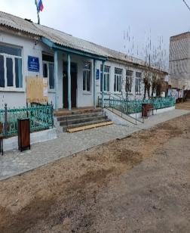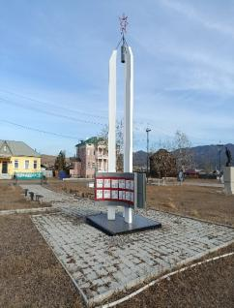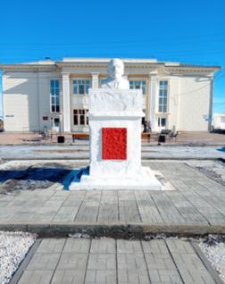

**п. Новоселенгинск, памятник воинам ВОВ**

**Центральная площадь с. Гусиное Озеро**

|  |  |  |
| --- | --- | --- |
|  | **с. Селендума,**  **площадь у здания сельской Администрации** |  |
|  |  |  |

|  |  |  |
| --- | --- | --- |
|  |  |  |
| **у.Ташир территория, определенная для народных гуляний и культурно-спортивных праздников** | **у. Тохой, ул. Горького** | **г. Гусиноозерск ул. Ленина** |

2. Благоустройство 3-х дворовых территорий в г. Гусиноозерск (ул. Свердлова, 1, пос. Энергетиков, 30 – асфальтирование дворовых проездов, установка скамеек, урн, освещения), с. Гусиное Озеро (ул. Школьная, 3 – ямочный ремонт дворового проезда, замена ограждения детской площадки, установка скамеек и урн, установка МАФов и освещения на солнечной батарее на детской площадке, обустройство контейнерной площадки на 3 контейнера).

|  |  |  |
| --- | --- | --- |
|  |  |  |
| **г. Гусиноозерск,**  **пос. Энергетиков, 30** | **г. Гусиноозерск,**  **ул. Свердлова, 1** | **с. Гусиное Озеро,**  **ул. Школьная, 3** |

Хочется отметить, что все благоустроенные общественные территории выбирались с привлечением населения, т.е. путем проведением общественного голосования.

В рамках реализации мероприятий по общественной инфраструктуре благоустроены сельские поселения на общую сумму 2 256,935 тыс. руб.:

- Устройство наружного освещения по ул. Цыдемпилова, у. Дэбэн;

- Устройство наружного освещения по ул. Ленина, у. Дэдэ-Сутой;

- Устройство наружного освещения по ул. Ленина, с. Селендума;

- Благоустройство памятника имени В.И. Ленина, с. Гусиное Озеро;

- Установка наружного освещения по ул. Советская, ул. Комсомольская, ул. Профсоюзная, ул. Юбилейная, ул. Октябрьская, п. Бараты;

- Благоустройство въездной площадки к у. Енхор;

- Устройство наружного освещения центральных улиц, у. Жаргаланта;

- Благоустройство центральной площади, у. Тохой;

- Устройство наружного освещения по ул. Елены Волковой, с. Средний Убукун;

- Устройство наружного освещения по ул. Молодежная, ул. Юбилейная, ул. Солнечная, у. Усть-Урма;

- Благоустройство Площади воинской славы по ул.Ленина 52, п. Новоселенгинск;

- Благоустройство ул. Горького, п. Новоселенгинск;

- Благоустройство ул. Советская, п. Темник.



**4.2. Жилищно-коммунальное хозяйство.**

***В рамках реализации мероприятий по модернизации, капитальному ремонту и подготовке к отопительному сезону объектов коммунальной инфраструктуры, находящихся в муниципальной собственности*** муниципального образования «Селенгинский район» в 2024 году выполнены работы на общую сумму 9,73 млн. руб., в т.ч. доля софинансирования из местного бюджета 0,3 млн. руб.

Капитально отремонтированы шесть муниципальных котельных, в которых заменены пять водогрейных котлов, заменено восемь сетевых насосов и десять дымососов. Кроме этого, для котельных приобретены и установлены три резервные дизельные электростанции и цепь транспортёра шлако-золоудаления для центральной котельной с. Гусиное Озеро.

Выполнение данных мероприятий значительно повысило надёжность теплоснабжения потребителей.

На подготовку к отопительному сезону 2024/2025г. ресурсоснабжающими, управляющими и обслуживающими организациями предусмотрены и освоены собственные средства в размере 151,8 млн. руб., в том числе:

- Филиал ГО ГРЭС АО «Интер РАО-Электрогенерация» – 136,9 млн.руб., в т.ч. произведена замена 8,157 км тепловых сетей в однотрубном исчислении;

- ООО «Горводоканал» – 6,8 млн.руб., в т.ч. произведена замена водопроводных сетей протяжённостью 2,04 км;

- Управляющие компании – 8,1 млн.руб.

ООО «Импульс плюс» в 2024 году за счёт собственных средств выполнены работы по замене водопроводных сетей протяжённостью 69 метров по улицам Школьная и Путейская и 86 м тепловых сетей в однотрубном исчислении в с. Гусиное Озеро.

Выручка от реализации услуг ЖКХ составила –93565,24 тыс. руб., в т.ч. в разрезе потребителей:

- население – 88195,24 тыс. руб.

- бюджетные организации – 2368,0 тыс. руб.

- прочим потребителям – 3002,0 тыс. руб.

Расходы предприятий от оказания жилищно-коммунальных услуг за отчетный период составили – 97074,88 тыс. руб.

Результат по основным видам деятельности составляет прибыль в сумме – 2578,81 тыс. руб.

Сбор платежей за ЖКУ за 2024 год составляет 93,89 %.

За 2024 год численность работающих составила 114 чел. Среднемесячная заработная плата составила 29274,9 руб.

Дебиторская задолженность 167 981,0 тыс. руб., в т.ч. по населению 165 471,0 тыс. руб. или 98,5 % от всей задолженности.

Кредиторская задолженность составляет 114, тыс. руб.

В 2024 году рамках реализации второго этапа ***проекта «Устранение цифрового неравенства»***, целью которого является обеспечение универсальными услугами связи жителей населенных пунктов численностью от 100 до 500 человек, включая высокоскоростной доступ к Интернет и доступ к услугам сотовой связи посредством базовых станций сотовой связи 4-го поколения (LTE), в у. Бургастай оператором универсального обслуживания (ПАО «Ростелеком») установлена базовая станция сотовой связи стандарта 4G (LTE).

В 2024 году завершены строительные работы по объекту «Водозаборные сооружения в с. Гусиное Озеро». Введено в эксплуатацию четыре водоразборных скважины, глубиной 100 метров каждая, станция водоподготовки, повысительная насосная станция, построены 2 резервуара чистой воды, общим объемом 500 куб. м., проложено 16,7 км сетей водоснабжения, установлен 51 пожарный гидрант, 31 водопроводная колонка.

В с. Гусиное Озеро 2 000 человек обеспечены качественной питьевой водой из систем централизованного водоснабжения.

Повышение качества жизни населения - один из существенных приоритетов Селенгинского района, который во многом зависит от того, каким образом обеспечивается работа основных служб системы ЖКХ района.



**4.3. Дорожная деятельность**

За счет средств муниципального дорожного фонда направлено на ремонт и содержание автодорог, находящихся в ведении МО «Селенгинский район» -         20 704,30 тыс. рублей.

Из средств дорожного фонда выделено софинансирование на проведение работ по объекту «Реконструкция мостового перехода через р. Темник на км 20 автомобильной дороги Ташир - Удунга в Селенгинском районе Республики Бурятия», в сумме 3 858 862,00 тыс. рублей. Общая стоимость объекта на период 2023-2025 гг. составляет - 237 277,09377 тыс. рублей.

В 2024 году освоена сумма 128 628, 552 тыс. рублей, в т.ч.  Республиканский дорожный фонд – 124 769, 690 тыс. рублей.

В сельских поселениях установлены дорожные знаки на общую сумму 792,2 тыс. рублей.

Выполнены работы по восстановлению профиля с добавлением нового материала, грейдирование автомобильных дорог, зимнее содержание, содержание автомобильных дорог общего пользования местного значения сельских поселений МО «Селенгинский район» на общую сумму 16 338, 27 тыс. рублей.

В рамках Соглашения о предоставлении иных межбюджетных трансфертов из республиканского бюджета выполнены работы по проведению ямочного ремонта автомобильных дорог общего пользования местного значения, в том числе обеспечение безопасности движения, в размере 4 750,00 тыс. рублей.

В рамках специального казначейского кредита Администрацией МО «Селенгинский район» приобретены 7 единиц GAZelle NEXT, и 4 ед. ПАЗ (Vektor Next) 320435-04 для осуществлению пассажирских перевозок по Селенгинскому району .

Транспортные средства поставлены на государственный учет, получены государственные регистрационные знаки, осуществлены мероприятия по брендированию автобусов, получена лицензия на осуществление пассажирских перевозок, разработаны тарифы за проезд.

С 26 марта 2024 года муниципальные автобусы вышли на линию муниципальных маршрутов регулярных перевозок. Перевезено за 2024 год 50 624 жителей.

Также в 2024 году были предусмотрены льготные тарифы для следующих групп населения: инвалидам I, II, III групп, детям-инвалидам, участникам СВО, получающим пенсию по старости (при предъявлении официальных документов), оплата проезда по льготным тарифам составляет 50% от полной суммы билета. Предусмотрен проезд для детей до 12 лет, скидка на детский билет составляет 50% от полной суммы билета.



**4.4. Гражданская оборона и предупреждение ЧС**

Деятельность Селенгинского звена территориальной подсистемы РСЧС Республики Бурятия в прошедшем году была направлена на решение задач по реализации государственной политики в области защиты населения и территорий от чрезвычайных ситуаций.

Важнейшим показателем эффективности действий сил и средств по ликвидации чрезвычайных ситуаций является время их оперативного реагирования (с момента сообщения о ЧС до ее локализации и ликвидации). Его сокращение непосредственно влияет на последствия (сокращение материального ущерба) чрезвычайной ситуации.

В настоящее время мероприятия по защите населения и территории от чрезвычайных ситуаций финансируются в основном за счет средств, выделяемых на осуществление текущей деятельности бюджетных учреждений и организаций. Решение проблемы требует применения организационно-финансовых механизмов взаимодействия, координации усилий и концентрации ресурсов субъектов экономики и построения единой системы управления в чрезвычайных ситуациях в районе.

Добровольные пожарные дружины Администрации МО «Селенгинский район» и Администраций городского и сельских поселений приняли участие в тушении 28 ландшафтных пожаров на территории Селенгинского района, ликвидация возгораний были ликвидированы в первые сутки. Общая площадь возгораний составила 115 га.

На территории Селенгинского района в 2024 году зарегистрировано - 6 пожаров (АППГ-8 пожаров), общая площадь пожаров составила 15,51 га (вся лесная) (АППГ - 465,7 га (из них: лесная – 333,2 га. не лесная – 132,5 га).

Для предупреждения возникновения ландшафтных и лесных пожаров, на период пожароопасного сезона, на территории Селенгинского района была организована работа 14 различных групп патрулирования и 14 постов.

За прошедший период проводились мероприятий по недопущении возникновения ЧС природного и техногенного характера, это:

- профилактические отжиги вокруг населенных пунктов;

- очистка и обновление минерализованных полос;

- распространение агитационного материала по безопасности на водных объектах;

- размещение в СМИ статей по вопросам пожарной безопасности;

- приобретение и установка баннеров по противопожарной тематике;

- приобретение инвентаря и средств пожаротушения;

- вакцинация членов ДПД от клещевого энцефалита;

-заключение контрактов на монтаж источников наружного противопожарного водоснабжения в сельских населенных пунктах (у. Нур-Тухум, у. Дэбэн, п. Бараты, у. Шана);

- участие в проведении в командно-штабных учениях, тренировках органов управления и сил ТП РСЧС РБ;

- обучение (повышение квалификации) должностных лиц ГО и РСЧС Селенгинского района;

- обучение неработающего населения в УКП при администрациях городского и сельских поселений.

- 05-06.03.2024 г. МО «Селенгинский район» приняло участие в командно-штабном учении с органами управления и силами единой государственной системы предупреждения и ликвидации чрезвычайных ситуаций по отработке вопросов ликвидации чрезвычайных ситуаций, возникающих в результате природных пожаров, защиты населенных пунктов, объектов экономики и социальной инфраструктуры от лесных пожаров, а также безаварийного пропуска весеннего половодья в 2024 году;

- 28.03.2024 г. Силы и средства районного звена МО «Селенгинский район» ТП РСЧС РБ провели КШУ по теме «Организация выполнения мероприятий органами управления и силами районного звена ТП РСЧС при угрозе и возникновении ЧС, обусловленным угрозой перехода лесных пожаров на территорию населенного пункта» с проведением смотра сил и средств районного звена ТП РСЧС;

- 03.-04.10.2024 г. МО «Селенгинский район» принял участие в штабной тренировке по гражданской обороне с территориальными органами федеральных органов исполнительной власти, исполнительными органами государственной власти РБ, ОМСУ РБ и организациями;

- 25.10.2024 г. Силы и средства районного звена ТП РСЧС Селенгинского района принял участие в командно-штабном учении по теме «Приобретение и совершенствование теоретических знаний и практических навыков при локализации и ликвидации условного очага оспы овец и коз на территории Селенгинского района Республики Бурятия. С учетом существующего риска ЧС в МО «Селенгинский район» эффективное обеспечение защиты населения и территории от ЧС может быть достигнуто путем концентрации необходимых ресурсов на приоритетных направлениях с использованием механизмов планирования и управления, которые сориентированы на достижение конечных результатов.

С учетом существующего риска ЧС в МО «Селенгинский район» эффективное обеспечение защиты населения и территории от ЧС может быть достигнуто путем концентрации необходимых ресурсов на приоритетных направлениях с использованием механизмов планирования и управления, которые сориентированы на достижение конечных результатов.

1. **Муниципальное управление**



**5.1. Обращения граждан и правовая работа**

В 2024 году в Администрацию МО «Селенгинский район» поступило 154 обращений граждан. Из них 45 в письменной форме, устных обращений 2, поступили электронно – 107. Были взяты на контроль 9 обращений, рассмотрены с выездом на место 5 обращений. Все обращения рассмотрены в срок, заявителям даны письменные ответы.

По источникам поступления наибольшую долю составляет обращения, направленные из Администрации Главы РБ и Правительства РБ – 54%; обращения, поступившие непосредственно от заявителей – 38%; поступившие от иных органов власти и органов местного самоуправления – 8%. Коллективные обращения составили 13% от общей структуры, обращения которые поступали: от жителей п. Таежный по вопросу снабжение электроэнергией, от жителей г. Гусиноозерск по вопросам благоустройства придомовых территорий; затрагивали вопросы электро- и теплоснабжения населения района; строительства новой школы в селе Харгана и другие.

Распределение обращений 2024 года по тематическим разделам:

«Государство, общество, политика» - 10 обращений, в которых затрагивалась деятельность органов муниципального управления по вопросам признания жилого помещения непригодным для проживания; опубликования Устава муниципального образования; о награждениях граждан Почетными званиями; обращения с безнадзорными животными.

«Социальная сфера» - 23 обращения, в числе вопросов поднимались темы конфликтов в образовательных учреждениях; строительства новой школы; капитального ремонта в образовательном учреждении; обеспечения земельными участками гражданам имеющим 3 детей; выплат участников СВО; льгот детям сиротам и детям оставшимся без попечения родителей; отмены массового мероприятия.

«Экономика» - 45 обращений, наибольшее количество которых содержали вопросы входящие в сферу хозяйственной деятельности, природных ресурсов и охраны окружающей природной среды, это вопросы связанные с размещением туристических баз на о. Гусиное; благоустройством придомовых территорий и строительством детских площадок; бесконтрольным выпасом скота и его вакцинация; поставкой дров и угля.

«Оборона, безопасность, законность» - 17 обращений затрагивали вопросы безопасности и охраны правопорядка, обороны и правосудия: поиск родственников участника ВОВ для вручения книги; создания Почетной Аллеи героев СВО; ходатайство о размещении фото отца участника ВОВ на баннере; имущественных прав. Большую часть обращений этого раздела составили запросы информации о семьях участников СВО.

«Жилищно-коммунальная сфера» - 59 обращения, в данном разделе наибольшая доля обращений отчетного периода относится к тематике «Обеспечение граждан жилищем» и «Коммунальное хозяйство». Вопросы поднимаемые гражданами: переселение граждан из аварийного жилья, находящегося на территории горного отвода шахты «Гусиноозерская»; подготовка к отопительному сезону: нарушения прав граждан на жилище; перебоев в электроснабжении п. Таежный; несанкционированные свалки мусора; функционирование общественного туалета.

Следует отметить рост коэффициента активности населения Селенгинского района по сравнению с периодом 2023 года, который составил 19,3% на конец 2024 года. Для снижения коэффициента активности населения принимаются меры, это непосредственное участие Главы МО «Селенгинский район» и заместителей руководителя Администрации в общественно значимых мероприятиях, в многочисленных встречах с жителями, на которых доводится информация о достижениях, развитии и планах Администрации по развитию Селенгинского района. В связи с увеличением обращений связанных с проведением СВО, организовано оперативное взаимодействие с сельскими поселениями района, федеральными и республиканскими структурами с целью выявления проблемных вопросов и оперативному их решению. На официальном сайте МО «Селенгинский район», в районной газете «Селенга» и социальных сетях оперативно размещается информация о работе Администрации.

На официальном сайте Администрации создана отдельная вкладка «Обращения граждан», в которой дважды в год размещается отчетная информация о работе с обращениями граждан. В Администрации ведется систематическая работа по осуществлению контроля за соблюдением сроков рассмотрения обращений граждан, качеству письменных ответов. Обращения, рассмотренные с нарушением сроков отсутствуют.

***Правовая работа*** в 2024 году преимущественно строилась по следующим направлениям:

1. Представление интересов Администрации муниципального образования «Селенгинский район», в том числе муниципальных образований сельских поселений Селенгинского района в Верховном суде Республики Бурятия (включая последующее обжалование) - 4 дел и 4 судебных заседаний.

2. Представление интересов Администрации муниципального образования «Селенгинский район» и муниципальных образований сельских поселений Селенгинского района в Арбитражном суде Республики Бурятия (включая последующее обжалование - 35 дел и более 100 судебных заседаний.

3. Представление интересов Администрации муниципального образования «Селенгинский район» и Администраций поселений Селенгинского района в Гусиноозерском городском суде и у мировых судей судебных участков №1, 2 (включая последующее обжалование) - 20 дел и более 50 судебных заседаний.

4. Проведение правовой и антикоррупционной экспертизы нормативных правовых актов Администрации муниципального образования «Селенгинский район» и их проектов - постановлений и распоряжений - более 1000 штук.

5. Проведение правовой проверки гражданско-правовых договоров и муниципальных контрактов, соглашений на соответствие действующему законодательству - более 30 шт.

6. Участие сотрудников отдела в работе различных комиссий, созданных в Администрации муниципального образования «Селенгинский район» и межведомственных комиссий, действующих на территории муниципального образования «Селенгинский район» - постоянно по мере необходимости.

7. Консультирование работников Администрации МО «Селенгинский район», граждан и представителей организаций, сельских поселений - постоянно по мере необходимости.

8. Проведение административных комиссий - 25 заседаний, рассмотрено 636 материалов об административном правонарушении.

9. Направление муниципальных нормативных правовых актов Администрации МО «Селенгинский район» в Республиканский регистр муниципальных нормативных правовых актов - 102 штук.

**Итого за 2024 год отделом правового обеспечения Администрации МО «Селенгинский район» проведена следующая работа:**

- Представительство более 154 судебных заседаний по 59 судебных делам;

- Проведено более 1000 антикоррупционных экспертиз муниципальных нормативных правовых актов Администрации МО «Селенгинский район»;

- Проведено более 30 правовой проверки гражданско-правовых договоров и муниципальных контрактов, соглашений на соответствие действующему законодательству;

- Направлено в Республиканский регистр нормативных правовых актов Администрации МО «Селенгинский район» в количестве 102 муниципальных нормативных правовых актов;

- Проведено 25 заседаний административных комиссий и рассмотрено 636 материалов об административном правонарушении;

- Проведены 4 заседания комиссии по профилактике преступлений и иных правонарушений;

- Проведены консультации граждан по вопросам ЖКХ, обеспечения жилья, жалобы и т.д;

- Рассмотрены представления Гусиноозерской межрайонной прокуратуры;

- Проведены служебные расследования в отношении муниципальных служащих Администрации МО «Селенгинский район».



**5.2. Контрактная служба**

Основной целью формирования системы закупок в Селенгинском районе является открытость, прозрачность информации о контрактной системе и обеспечения конкуренции.

Муниципальные закупки играют важную роль в реализации «Национальных проектов» на территории района.

Через систему закупок для обеспечения государственных и муниципальных нужд распределяются значительные финансовые ресурсы. Так по итогам 2024 года:

1. Проверено и заключено **410** прямых, муниципальных контрактов с единственным поставщиком (подрядчиком, исполнителем) в соответствии с пунктами 4, 5 части 1 статьи 93 Закона о контрактной системе) на общую сумму **49 421 322,78** **(сорок девять миллионов четыреста двадцать одна тысяча триста двадцать два)** рубля **78** копеек, Что на - **17 683 672** (семнадцать миллионов шестьсот восемьдесят три тысячи шестьсот семьдесят два) рубля **27** копеек больше, чем в 2023 году (в денежном выражении) и на 76 контрактов (в количественном выражении).
2. Проверено и заключено **37** контрактов с единственным, гарантирующим поставщиком (подрядчиком, исполнителем) в соответствии с пунктами 1, 8, 29 части 1 статьи 93 Закона о контрактной системе на общую сумму **13 135 071** **(тринадцать миллионов сто тридцать пять тысяч семьдесят один рубль)** **95** копеек.
3. Подготовлены и размещены закупки конкурентным способом (аукционы в электронной форме), по итогам которых заключены **14** муниципальных контрактов на общую сумму **51 199 721** **(пятьдесят один миллион сто девяносто девять тысяч семьсот двадцать один)** рублей **03** копейки.



**5.3. Архив**

Основными направлениями развития архивного дела в Селенгинском районе являются - обеспечение сохранности, комплектование, учет и использование документов Архивного фонда Российской Федерации и других архивных документов, а также удовлетворение потребностей всех категорий пользователей и реализация прав граждан на получение и использование информации, содержащейся в архивных документах.

В целях обеспечения сохранности документов архивного фонда проводится работа, согласно Правил организации хранения, комплектования, учета и использования документов Архивного фонда Российской Федерации и других архивных документов в государственных и муниципальных архивах.

Требования нормативных документов об организации охранного режима и обеспечения пожарной безопасности муниципального архива полностью соблюдены.

За отчетный период в фонд приняты дела:

- управленческой документации в количестве 546 ед.хр.

- документы по личному составу 55 ед.хр.

Проведены **25 консультаций** для специалистов, ответственных за ведение делопроизводства и архив.

В базу данных «Архивный фонд. Версия 5». занесено 2 фонда управленческой документации и документов по личному составу в количестве **7679 ед.хр.**

За отчетный период архивным отделом исполнено **1139 запросов** социально-правового характера, тематических **запросов исполнено 282**.

6 июня 2024 года в конференц – зале Администрации МО «Селенгинский район» состоялся семинар «Делопроизводство и обеспечение сохранности архивных документов в организациях-источниках комплектования муниципального архива». На семинаре собрались специалисты, ответственные за делопроизводство и архив.

Архивным отделом Администрации МО «Селенгинский район» была представлена информация:

- состояние делопроизводства в организациях – источниках комплектования архива;

- изменения в законодательстве архивного дела;

- номенклатуру дел, ее назначение и правила составления;

- формирование дел и их текущее хранение. Подготовка документов и дел перед сдачей в архив;

- порядок составления описей дел;

- заполнение паспорта архива организации.

В 2024 году прошли мероприятия в рамках 85–летия Победы в битве на реке Халхин-Гол. По данному случаю на стендах архивного отдела представлена выставка «Халхин-Гол. 85 лет Победы».

За 2024 год составлено тематических карточек на управленческую документацию 61 карточка из 2 фондов таких как: Ф.Р-52 «Районная редакция газеты «Селенга»» и Ф.Р.7 «Селенгинский исполнительный комитет совета депутатов трудящихся».

За истекший период в архивном отделе с документами работало 19 пользователей (выдано 159 ед.хр.). Выдача дел во временное пользование за истекший период не производилась.